**1. 快速判断算法时间复杂度**

**简单情况**

1. 确定问题规模n

2. 循环减半过程——>logn

3. k曾关于n的循环——>n的k次方

**复杂情况：**

根据算法执行过程

**2. 空间复杂度**

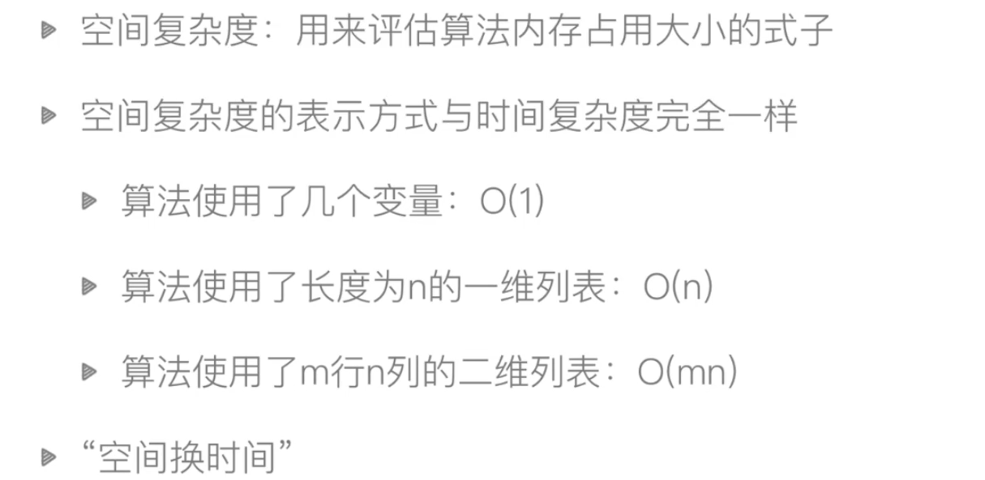

**3. 递归**

1. 循环自身

2. 结束条件

汉诺塔问题：

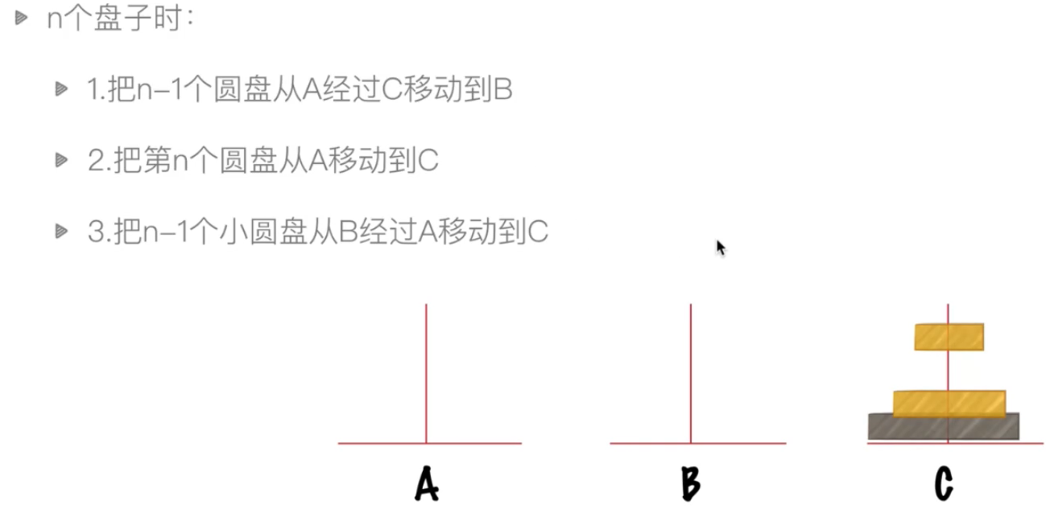

**4. 查找**

**1.顺序查找**

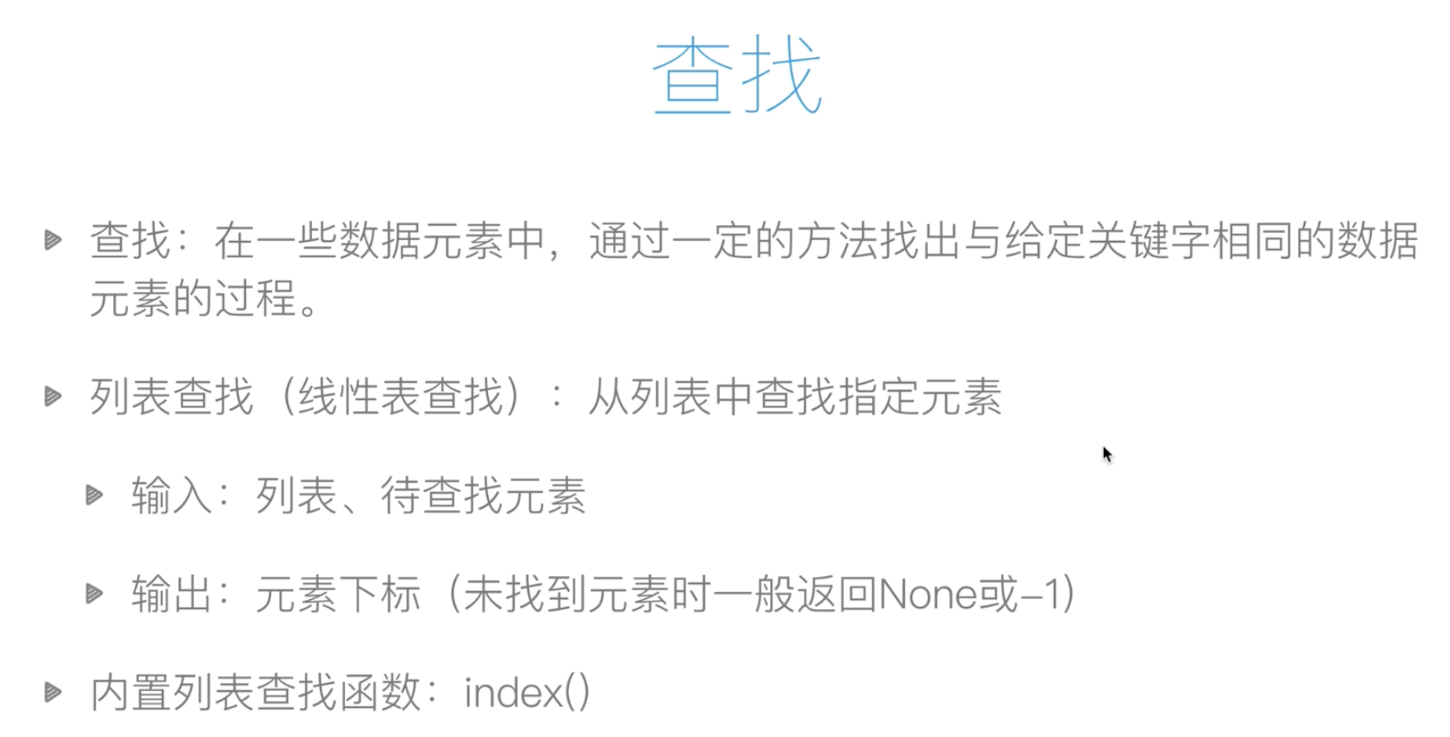

def search_val(lis, v):

for index, val in enumerate(lis):

if val == v:

return index

else:

return None

a = [1, 2, 3, 4, 5]

b = search_val(a, 5)

print(b)

# 列表顺序查找enumerate(lis， i) lis为可迭代对象，i表示下标开始位置默认为0

# dic = {

# "k1":"v1",

# "k2":"v2",

# "k3":"v3",

# }

# for i, key in enumerate(dic, 1):

# print(i,"\t",key)

**1.二分查找**

列表内置函数index()是顺序查找，因为二分查找需要有序

def binary_search(lis, v):

left = 0

right = len(a)-1

while left <= right:

mid = (left+right)//2

# 表示

if v > lis[mid]:

left = mid + 1

if v < lis[mid]:

right = right - 1

if v == lis[mid]:

return v

else:

return None

c =binary_search(a, 1)

print(c)

**5. 排序**

**1.冒泡排序**

# 冒泡排序O(n*n)

def bubble_sort(lis):

for i in range(len(lis)-1):

is_sort = False # 优化算法，可能不用循环n-1次就已有序

for j in range(len(lis)-i-1):

if lis[j] > lis[j+1]:

is_sort = True

lis[j], lis[j+1] = lis[j+1], lis[j]

if not is_sort:

return

print(i, lis)

a = [1, 4, 5, 3, 7, 9, 6, 2, 8]

print('..........', a)

bubble_sort(a)

**2.选择排序**

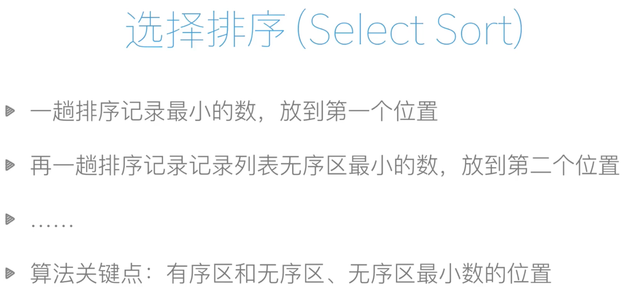

# 选择排序 O(n*n)

def select_sort(lis):

for i in range(len(lis)-1):

# 假如lis_min为list无序区最小数的下标，默认为第一个数

lis_min = i

# i之前为有序区，i之后为无序区，通过循环找到无序列表最小值然后获取下标

for j in range(i, len(lis)):

if lis[j] < lis[lis_min]:

lis_min = j

# 找到比lis_min还小的值，并交换这个值

if lis_min != i:

lis[i], lis[lis_min] = lis[lis_min], lis[i]

print(a)

a = [1, 4, 5, 3, 7, 9, 6, 2, 8]

print('..........', a)

select_sort(a)

**3. 插入排序**

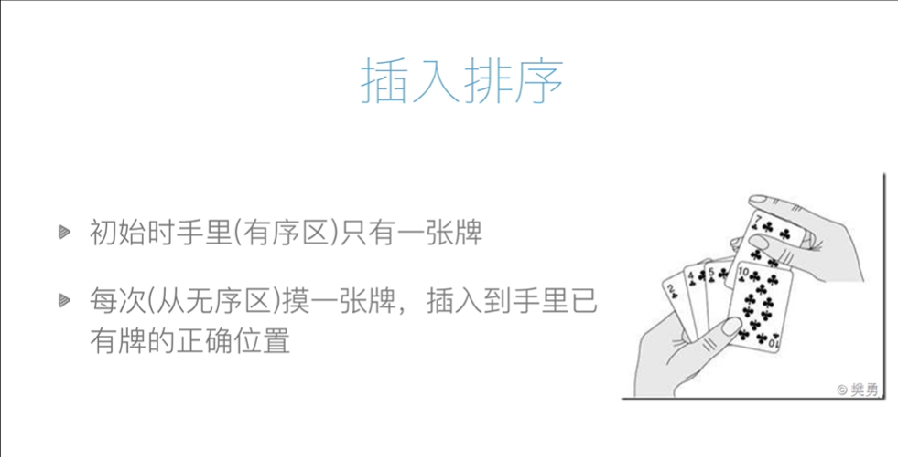

def insert_sort(li):

for i in range(1, len(li)):

tmp = li[i] # i表示摸到的牌的下标

print(tmp)

j = i - 1 # 手里牌的下标

while j >= 0 and li[j] > tmp:

li[j+1] = li[j]

j -= 1

li[j+1] = tmp

print(li)

li = [5,7,4,6,3,1,2,9,8]

# print(li)

insert_sort(li)

简单理解：

有列表li = [5,7,4,6,3,1,2,9,8]

1. 有序区为5，手里的牌为5，准备摸无序区(5之后所有元素)第一个元素7，然后判断，因为5<7 则不换位置，往下走

2. 此时有序区为5，7。手里的牌为7，准备摸无序区(7之后所有元素)第一个元素4，然后判断，因为7>4。交换位置，此时手里牌位置下标减一，比较5和4，5>4,交换位置，此时此时手里牌位置下标减一已经小于0,则退出循环，找下一元素

**4.快速排序**

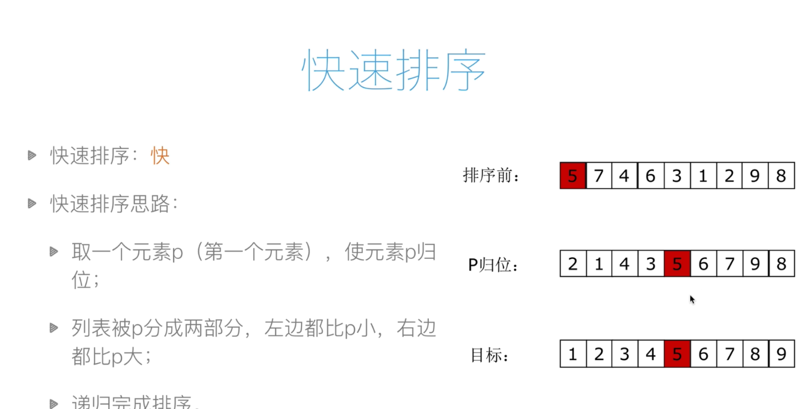

# partition归位函数

# 目的是把小于tmp的值放在左边,大于tmp的值放在右边

# 思想是第一位元素值保存到tmp,然后变成一个空位,然后通过右往左找值或者是左往右找值填空位，最后把tmp放在left==right的位置

import random

import sys

import time

sys.setrecursionlimit(100000) # 设置递归最大深度

**def partition(li, left, right):**

# 把第一位元素值保存到tmp,然后变成一个空位

**tmp = li[left]**

**while left < right:**

# 从右面找比tmp小的数，li[right] >= tmp则right下标往前移,left==right时应该终止循环

**while left < right and li[right] >= tmp:**

**right -= 1**

# 循环结束后找到比tmp小的数(或者是因为右边数比tmp都大,此时下标left和right重合),即自己给自己赋值

**li[left] = li[right]**

# 从左面找比tmp大的数，li[left] <= tmp则left下标往后移，,left==right时应该终止循环

**while left < right and li[left] <= tmp:**

**left += 1**

# 循环结束后找到比tmp大的数(或者是因为左边数比tmp都小,此时下标left和right重合),即自己给自己赋值

**li[right] = li[left]**

# 最后空位指向left==right,要把值填回来

**li[left] = tmp**

# 返回此时mid下标

**return left**

**def quick_sort(li, left, right):**

**if left < right**:# 至少两个元素

**mid = partition(li, left, right)**

**quick_sort(li, left, mid-1)**

**quick_sort(li, mid+1, right)**

li = list(range(10000))

random.shuffle(li)

a = time.time()

quick_sort(li, 0, len(li)-1)

print(li)

print(time.time()-a)

**5. 堆排序**

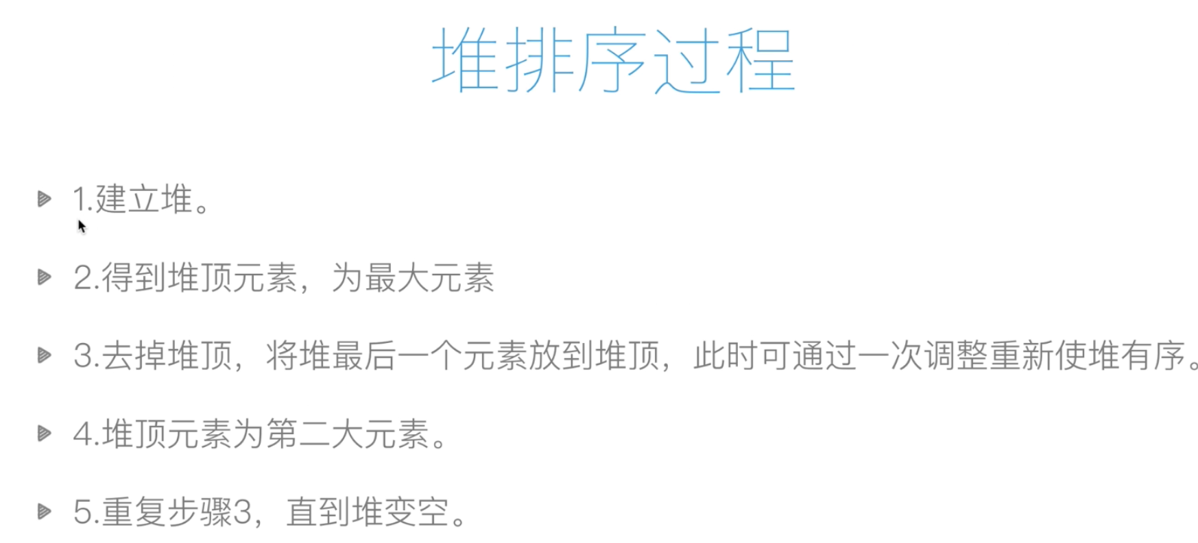

常见的堆：

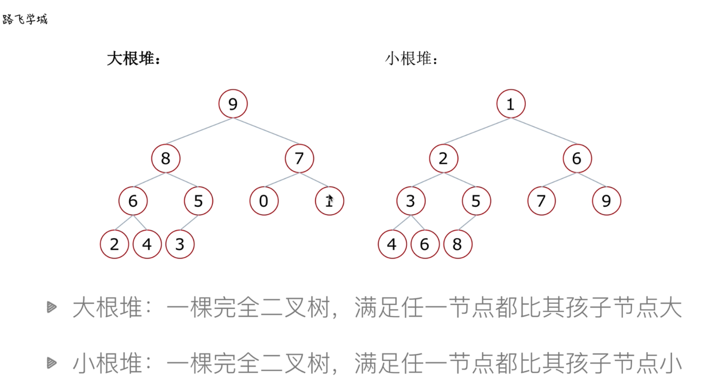

1.堆的向下调整性：

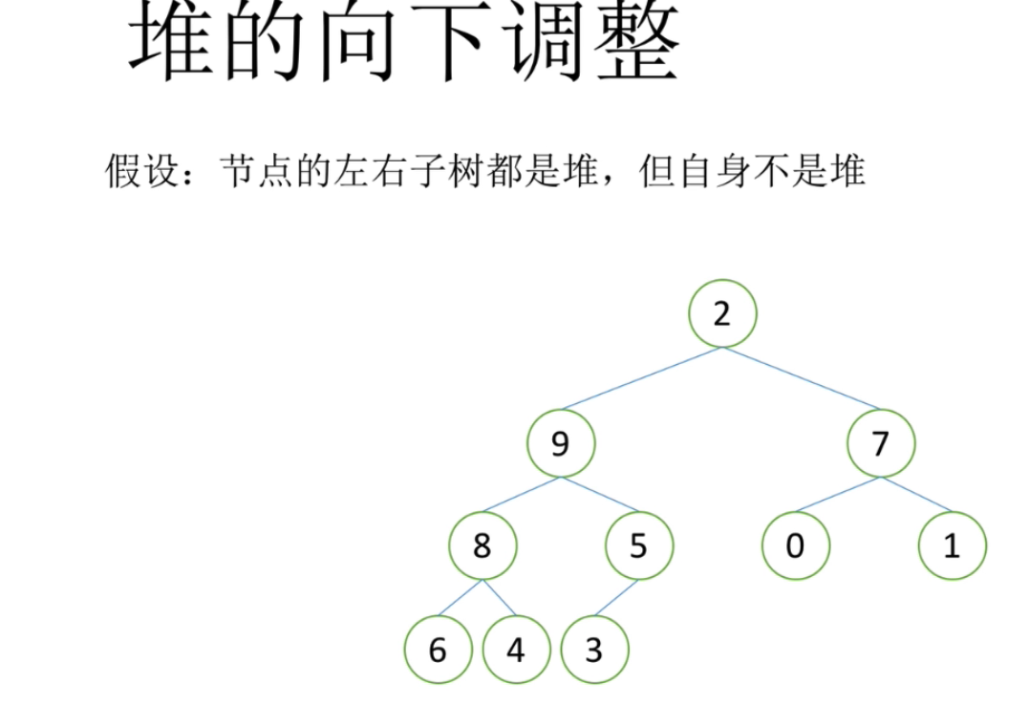

可以通过一次向下的调整变成一个堆

1. 父亲比左右孩子小，即：把2取下来放在临时变量tmp中，把左右孩子节点较大的值放在原来父亲节点上。即9

2. 2能当8和5的父亲么？因为2不大于8，此时和上步骤一样，把左右孩子节点较大的值放在原来父亲节点上。即8

3. 2能当6和4的父亲么？因为2不大于6，此时和上步骤一样，把左右孩子节点较大的值放在原来父亲节点上。即6

4. 此时2放在6的左孩子上

即通过一次向下的调整变成一个堆：如图

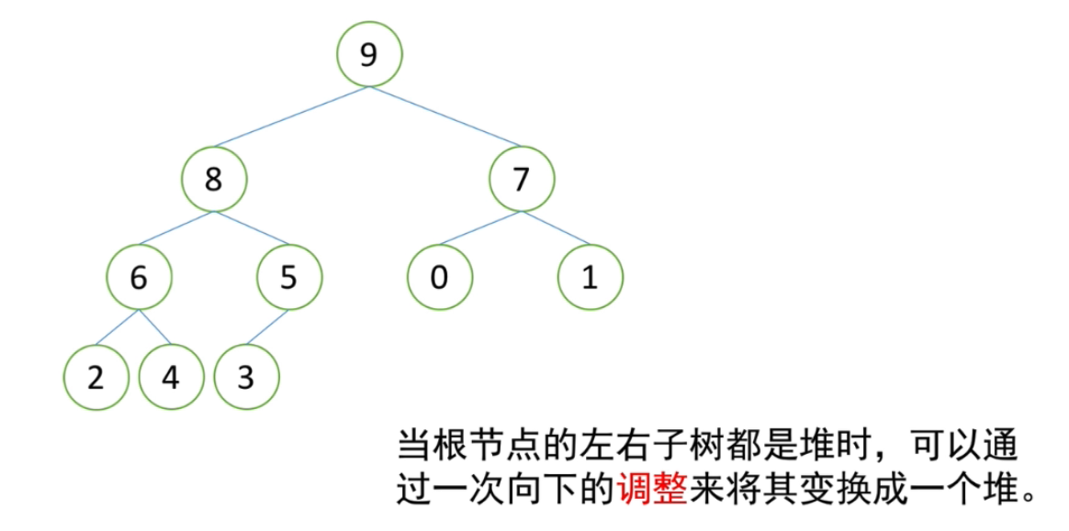

1. 建立堆

从最后一排的最后一个节点的父亲节点开始做一次堆的向下调整，然后依次网上做堆的向下调整，直到做到跟节点，此时就为大根堆

2. 得到堆顶最大元素

3. 去掉堆顶，将堆的最后一个元素放在堆顶，然后一次调整使堆重新有序

4. 此时堆顶为第二大元素

5 重复三步骤，直到堆为空

注意：

标记堆的最后一个元素的位置

i:指当前层

j:指i的孩子层

j超过high则i指向最后一层就结束

**def sift(li, low, high):**

"""

此函数用于大根堆

:param li: 列表

:param low: 堆的根节点位置

:param high: 堆的最后一个元素的位置,判断是否越界

:return:

i:指向当前父亲层

j:指向i的孩子层

"""

**i = low**  # 根节点位置

**j = 2 * i + 1** # j开始是左孩子

**tmp = li[low]**  # 存放堆顶值

**while j <= high**: # 只要j有数,左孩子不越界

**if j + 1 <= high and li[j+1] >= li[j]**: # 右孩子有值大于左孩子

**j = j + 1**  # j指向右孩子

**if li[j] > tmp:** # 如果找到大于tmp的值,则把值放在父亲节点i位置

**li[i] = li[j]**

# 此时i指向下一层，即往下看一层

**i = j**

**j = 2 * i + 1**

**else:**  # tmp更大,把tmp放在i的位置

**li[i] = tmp**  # 把tmp某一级领导位置

**break**

**else:**

# j>high表示i此时为最后一层,此时直接把值赋给

**li[i] = tmp**

**def heap_soft(li):**

**n = len(li)**

# n-1为最后元素下标，(n-1-1)//2表示根据子节点找父节点

**for i in range((n-2)//2, -1, -1):**

# i表示建堆的时候调整的部分跟的下标,让high指向整个队列的最后一个元素n-1

**sift(li, i, n-1)**

# 建堆完成

# i一直指的是堆的最后元素位置

**for i in range(n-1, -1, -1):**

# 把最后元素的值和根的值(最大值)交换

**li[0], li[i] = li[i], li[0]**

# 此时i指向最后一个元素，但是由于最后元素位置已经用来保存最大值

# 所以在循环没有退出时此时最后位置为i-1新的high

# 如此循环，会把根顶的值(剩下最大的值),从后往前一次保存

**sift(li, 0, i-1)**

li = list(range(1000))

print(li)

import random

random.shuffle(li)

print(li)

heap_soft(li)

print(li)

**6. 归并排序**

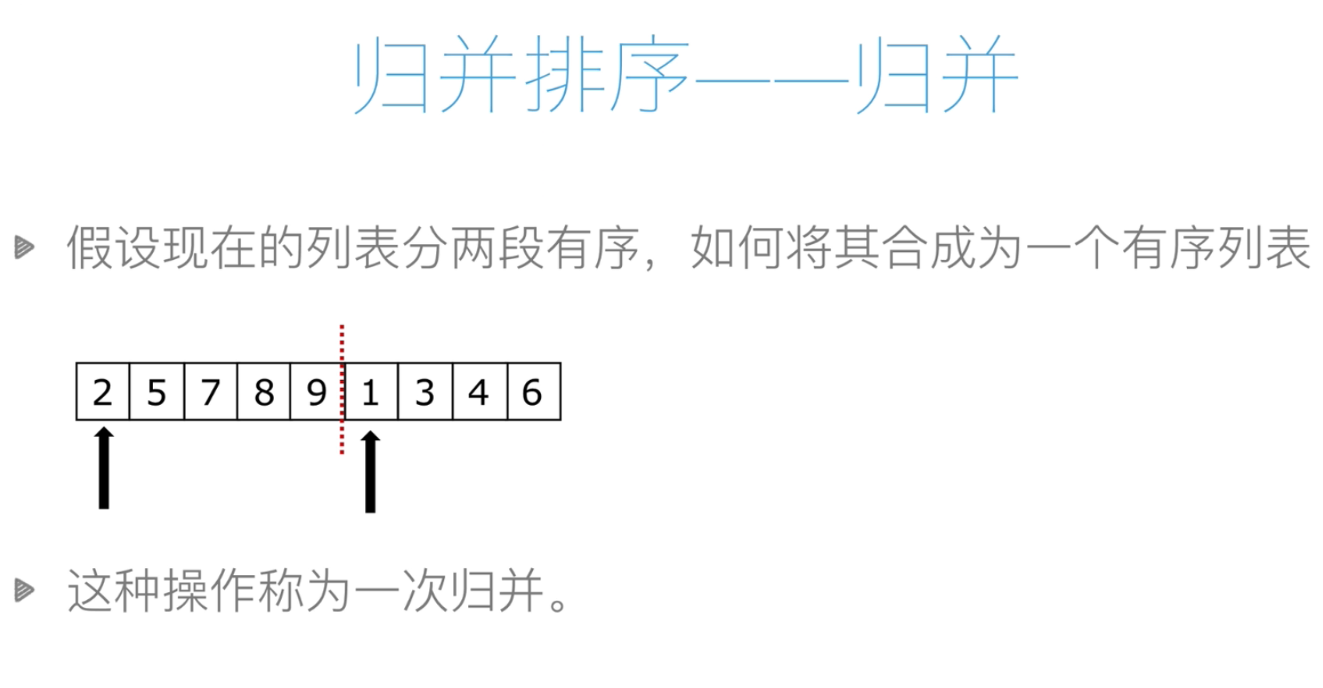

**# 归并**

**def merge(li, low, mid, high):**

"""

:param li: mid左右两边都有序

:param low: 左边开始下标0

:param mid: mid为中间下标

:param high: 列表长度减一

:return:

"""

**i = low**

**j = mid + 1**

**ltmp = []**

# 只要左右两边都有数

**while i <= mid and j <= high:**

**if li[i] < li[j]:**

**ltmp.append(li[i])**

**i += 1**

**else:**

**ltmp.append(li[j])**

**j += 1**

# 上面肯定会有li到mid或者j到high

# 假如左边还有数

**if i <= mid:**

**ltmp.append(li[i])**

**i += 1**

# 假如右边还有数

**if j <= high:**

**ltmp.append(li[j])**

**j += 1**

# 通过切片把ltmp的值赋值给li列表

# high为len(li)-1，所以需要加一

**li[low:high+1] = ltmp**

# li = [1,3,5,7,9,2,4,6,8,12,13,14]

# merge(li, 0, 4, 11)

# print(li)

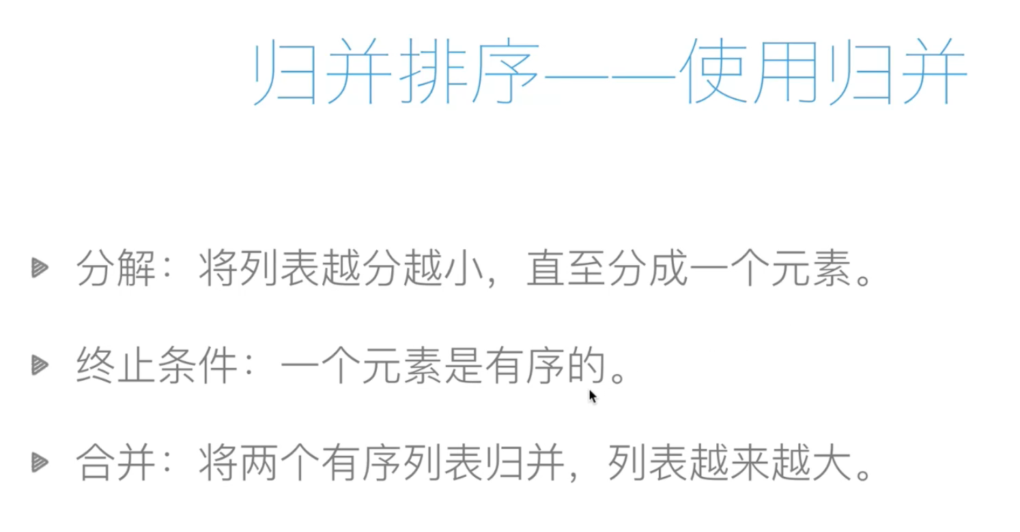

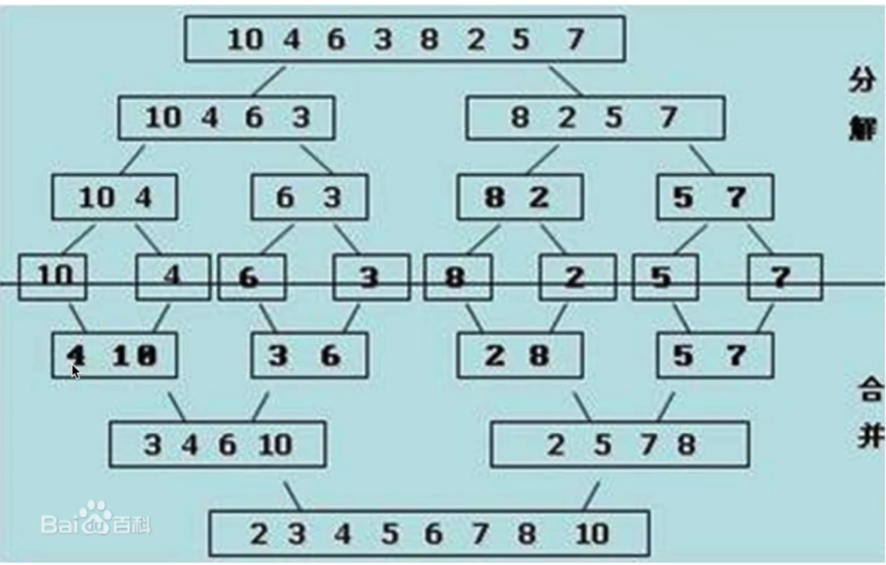

**# 归并排序**

**def merge_sort(li, low, high):**

**if low < high:** # 至少有两个元素

**mid = (low + high)//2**

**merge_sort(li, low, mid)** # 归并左边

**merge_sort(li, mid+1, high)**  # 归并右边

**merge(li, low, mid, high)** # 把左右两边归并

li = list(range(100))

import random

random.shuffle(li)

print(li)

merge_sort(li, 0, len(li)-1)

print(li)

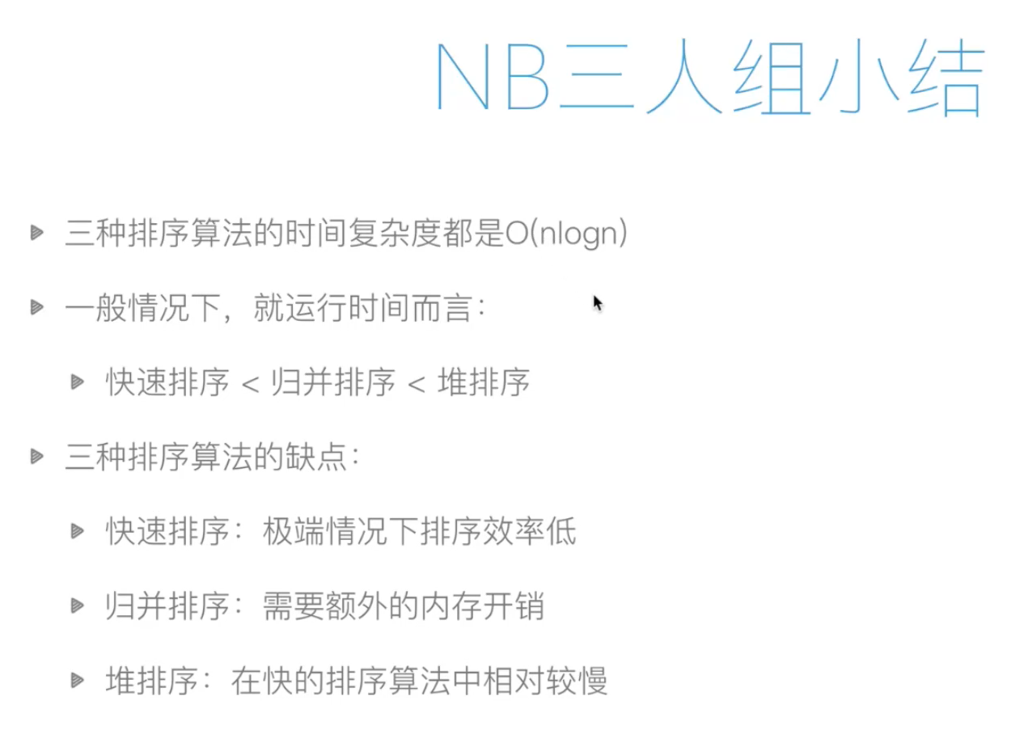

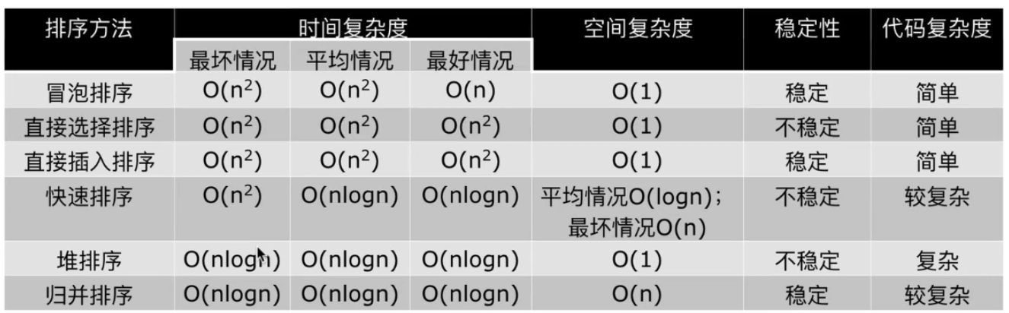

快速排序的空间复杂度和递归深度有关，平均递归logn层，最坏的情况递归n层

排序的稳定性：当两个值一样的时候保证他们的相对位置不变。挨着换都是稳定的，飞着换都是不稳定的。

**数据结构：**

数组/列表：

1. 数组元素类型要相同

2. 数组长度固定

3. 都是连续存储

4. 在32为机器，一个数字占4个字节，一个地址占4个字节

**在c中（数组）：**

查找元素时间复杂度为O(1)，因为

比如说在一个存放整数的数组中查找数组第二个元素，其内存这样查找：数组的起始地址+第几个元素*4

**在python中（列表）：**

内存是同样的查找，不过找到的并不是真实的值，而是存放值的地址，根据地址再去拿值。这是因为python列表可以存发不同类型的数据，每种数据所占的内存不同，所以只能根据地址来找，32位机地址固定4字节。

在列表插入删除，时间复杂度位O(n)

栈：

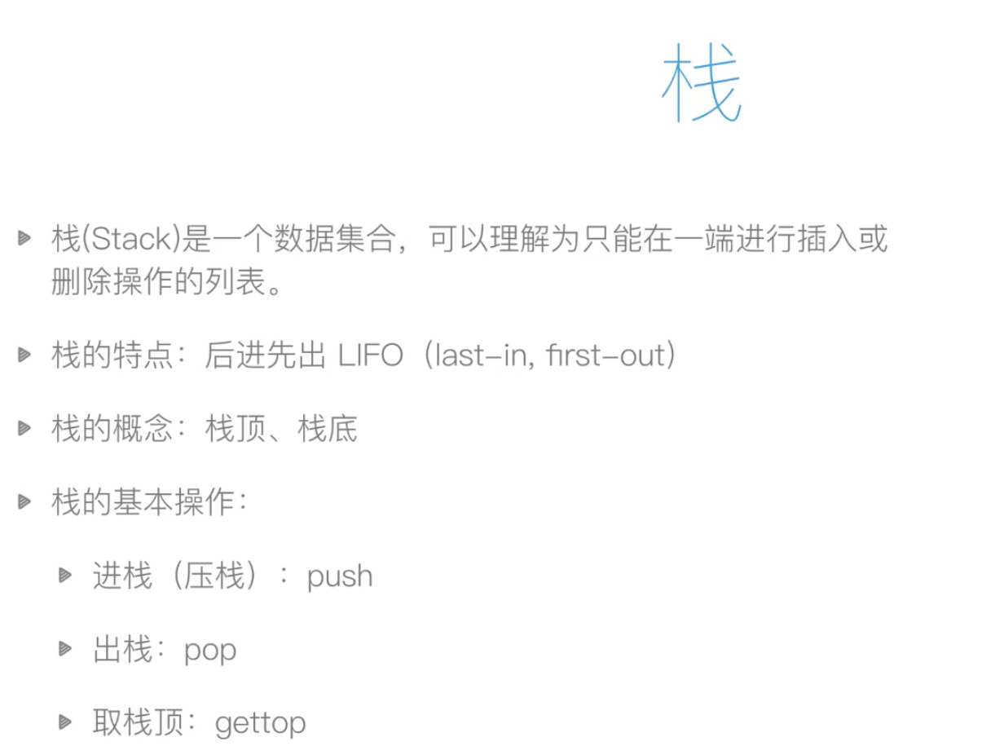

栈的括号匹配问题：

**队列：**

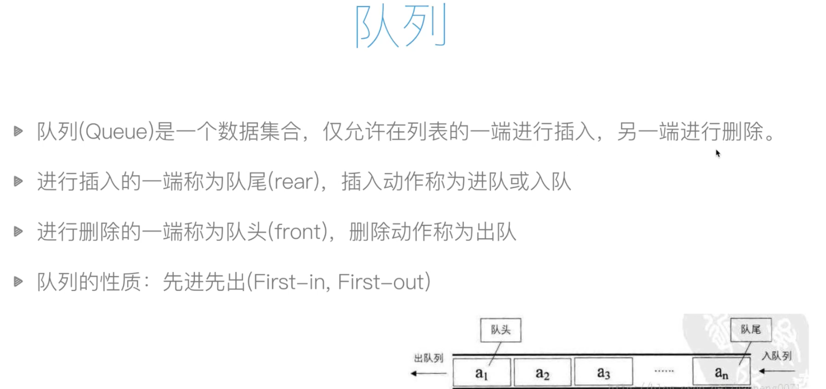

**队列的实现方式：环形队列**

**普通的实现方式会导致删除数据时间复杂度变高或者是插入数据会浪费空间**

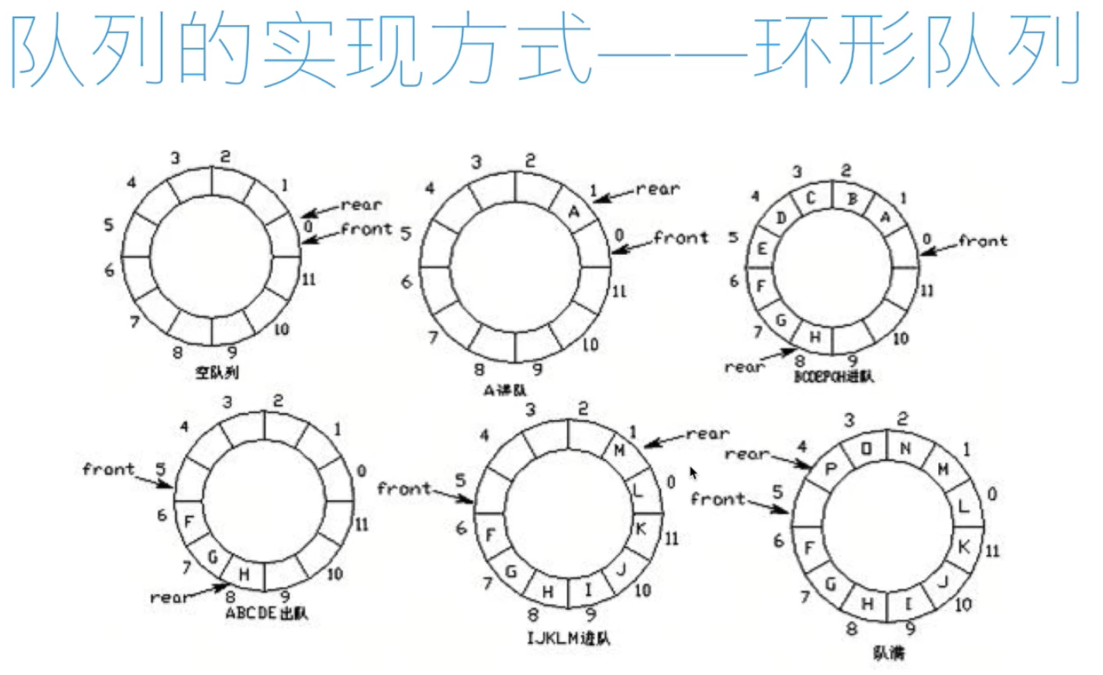

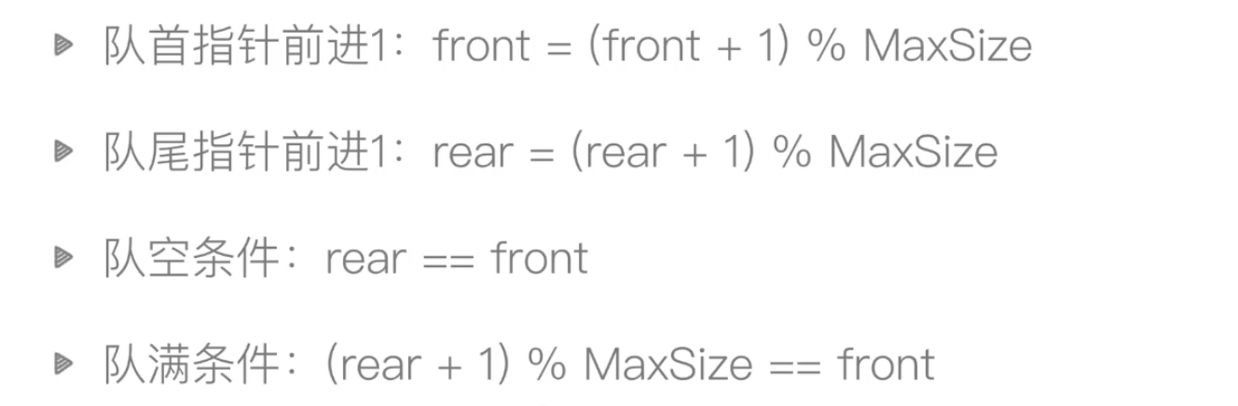

**队列内置模块**

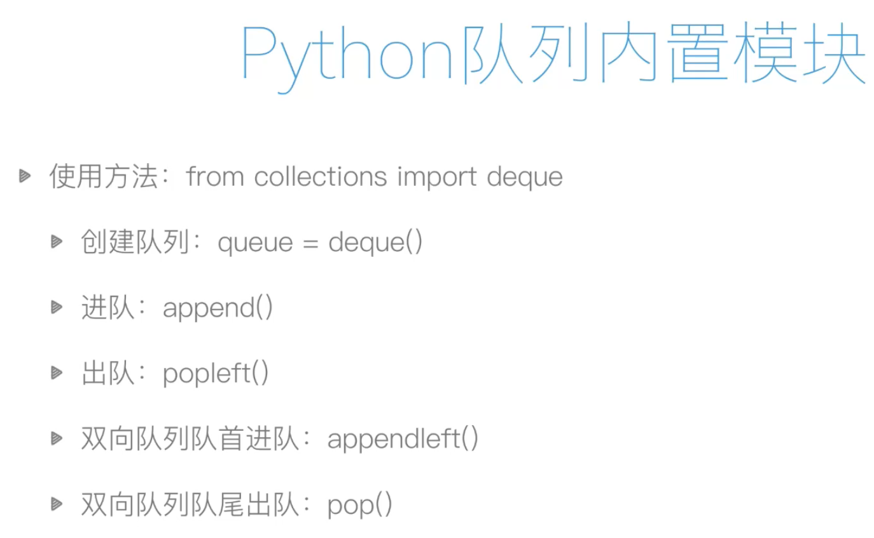

**用队列实现linux的tail命令**

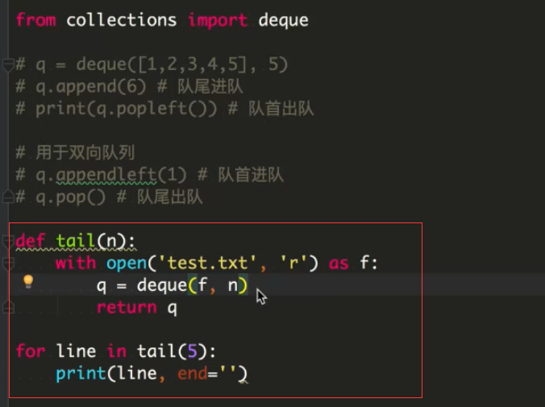

**原理是初始化一个固定长度的队列，当队列元素满的时候，此时进入一个数据就尾部数据舍弃**

**栈和队列的应用——迷宫搜索问题**

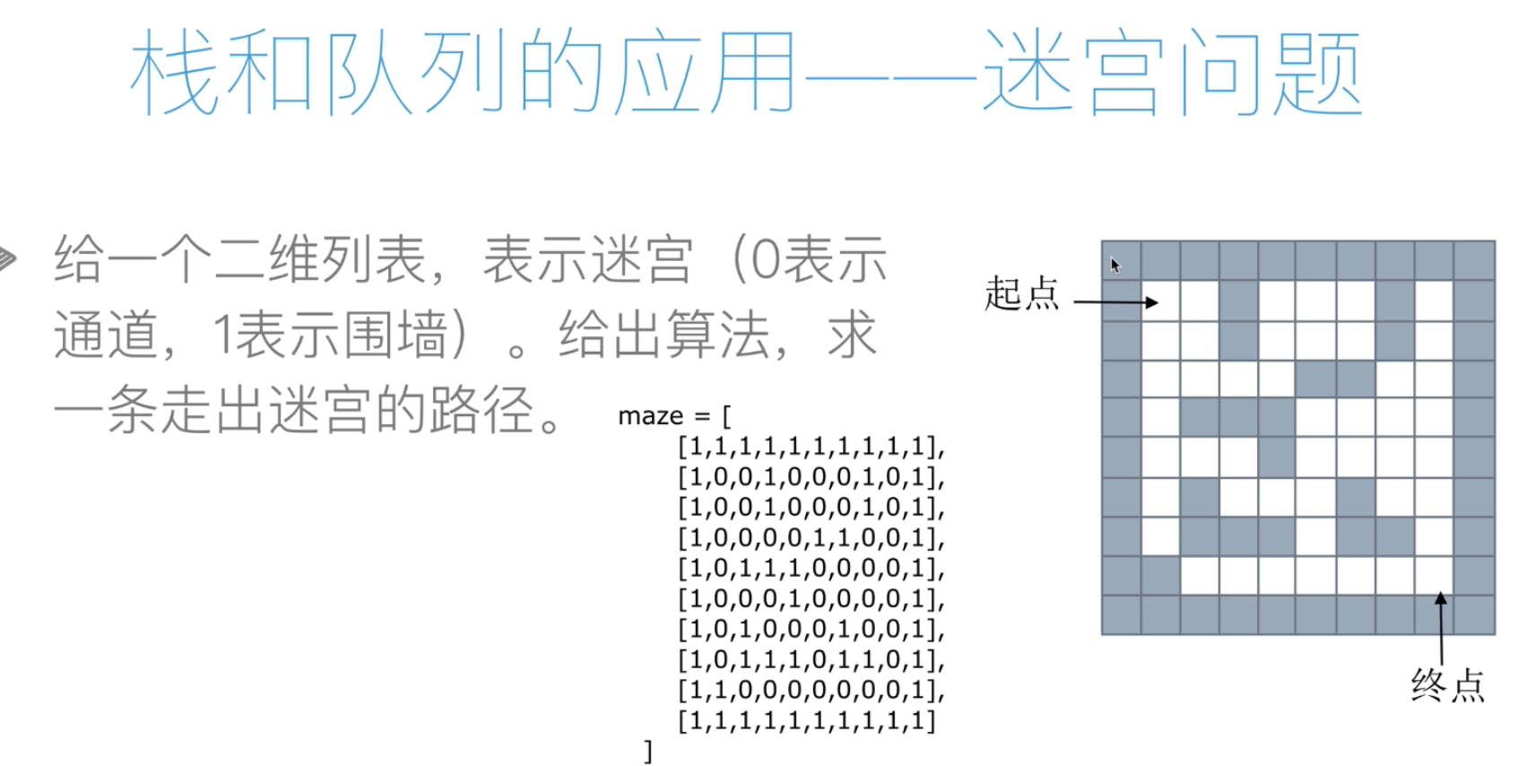

**栈来实现（路径可能不是最短）**

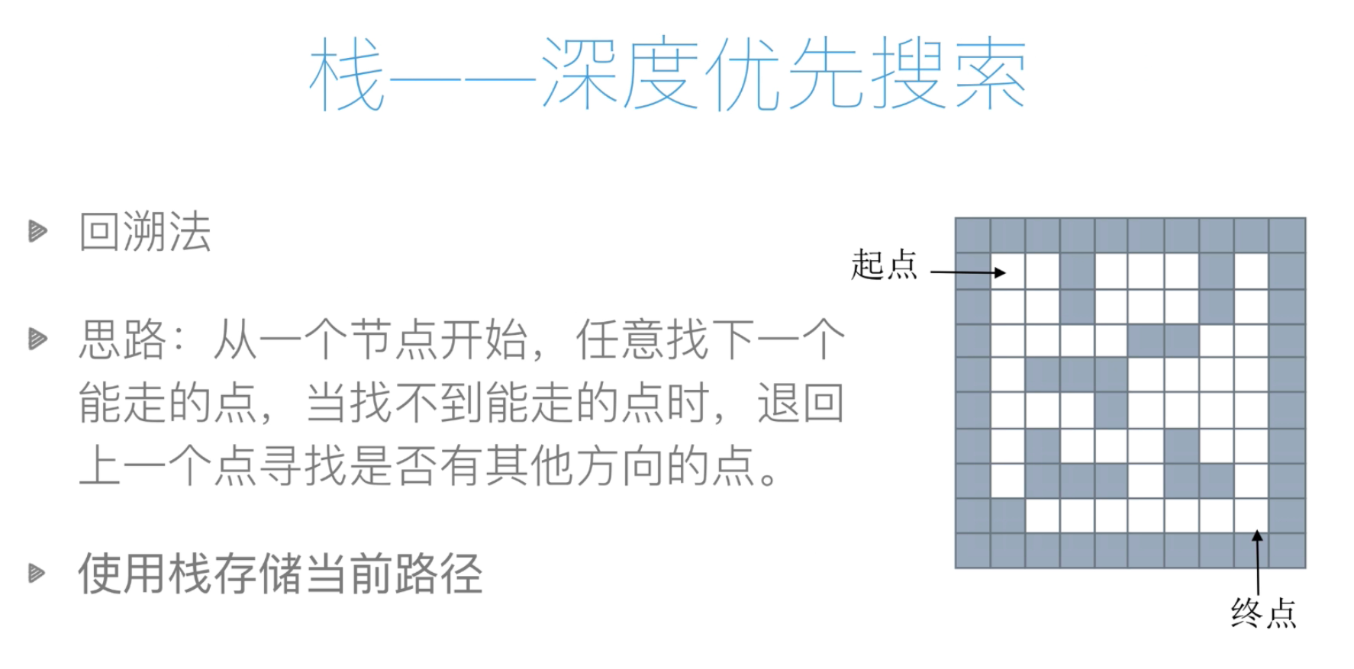

**栈解决迷宫问题：**

**栈空表示没有路**

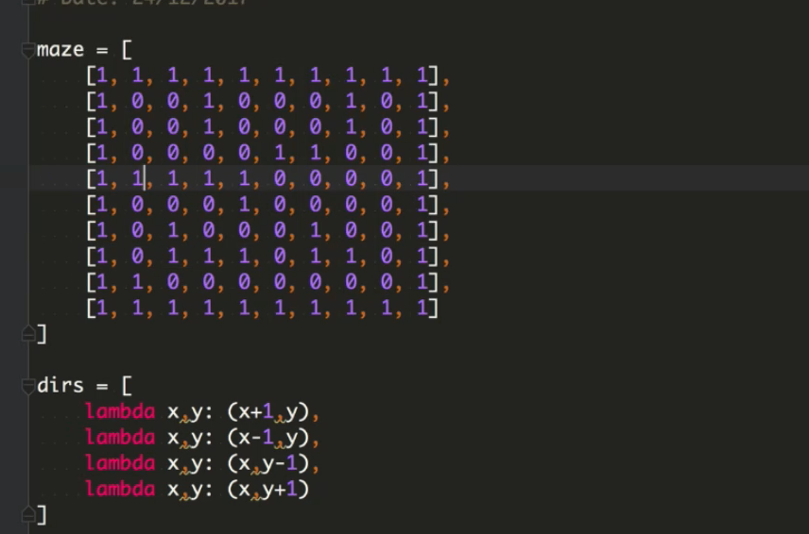

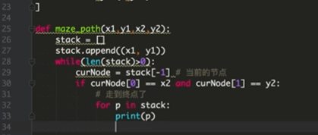

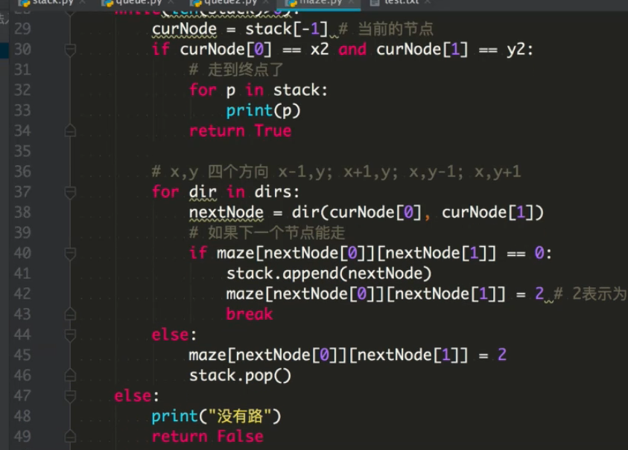

**使用队列实现（最短路径）**

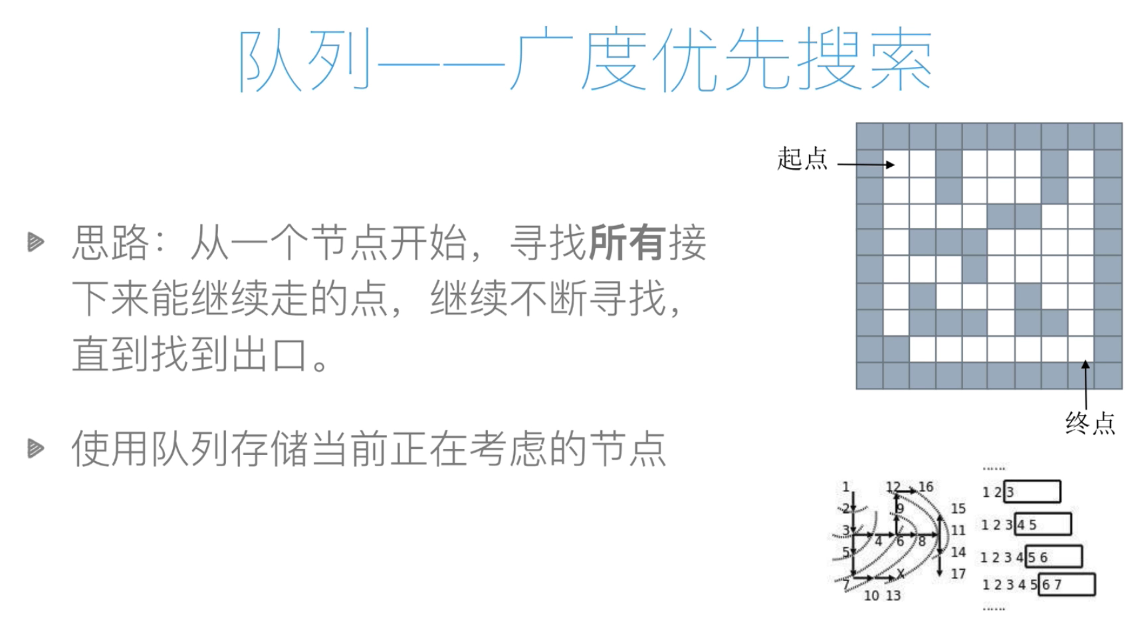

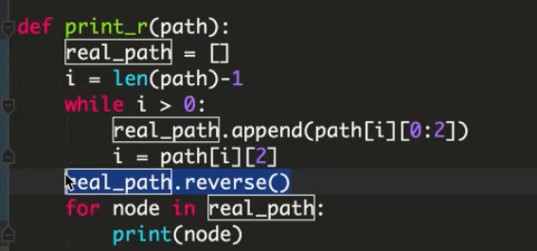

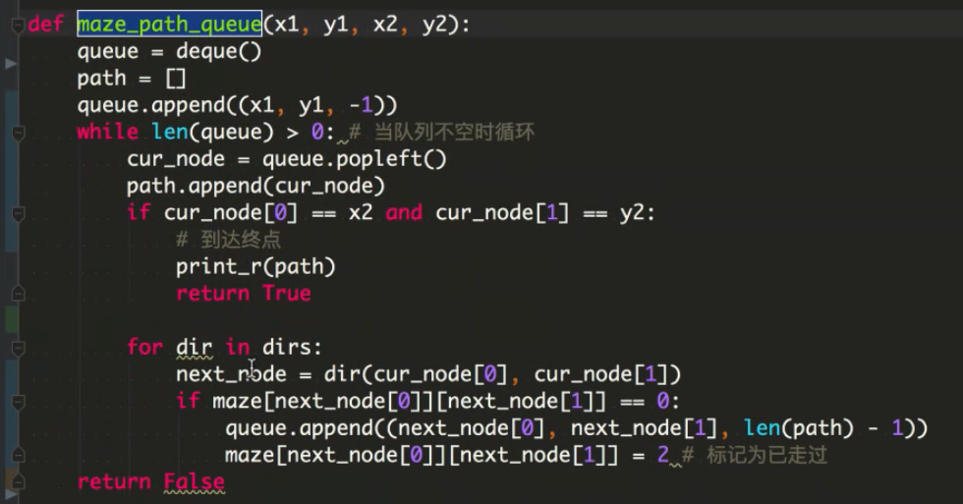

**链表：**

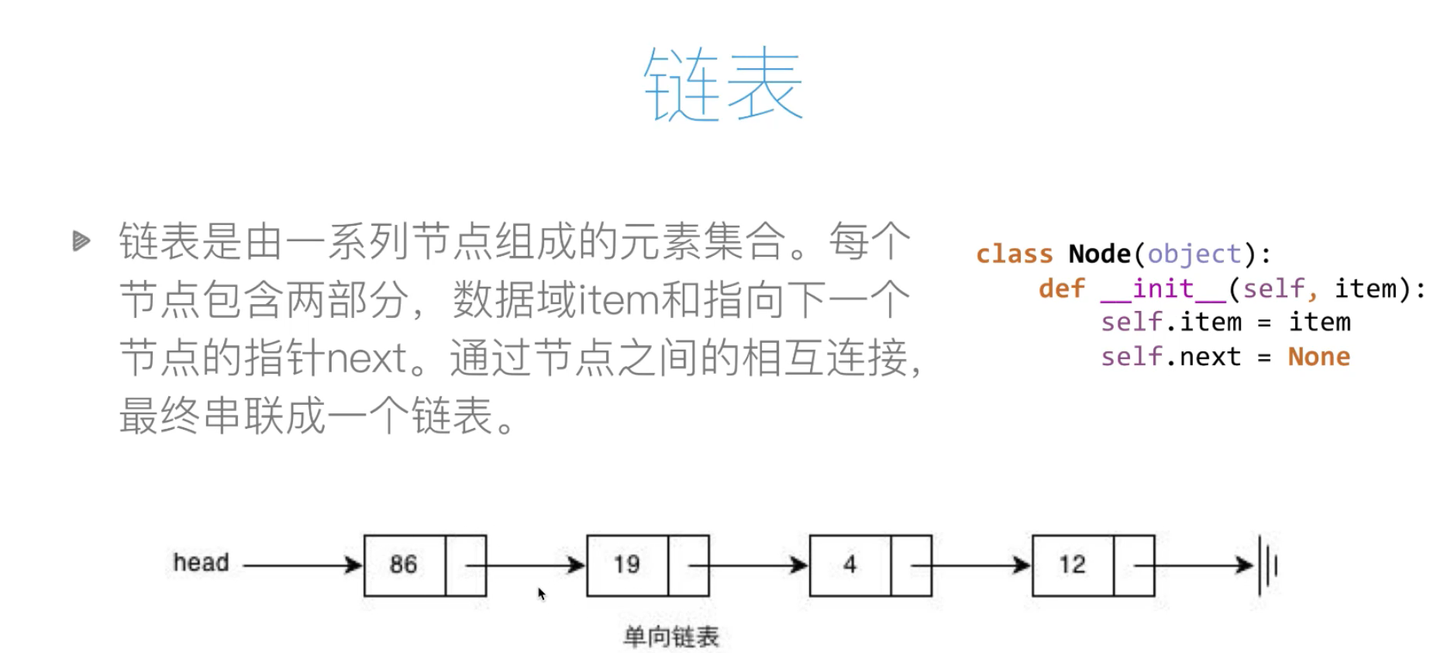

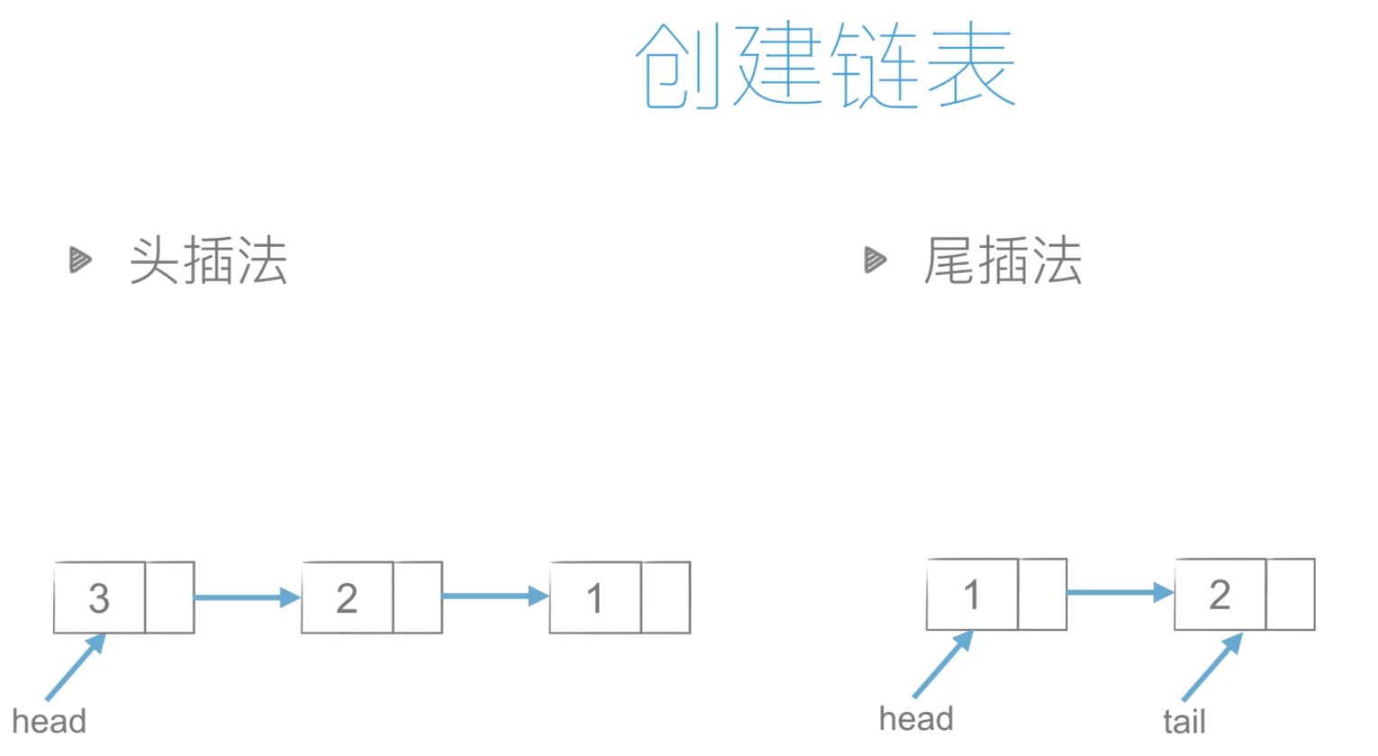

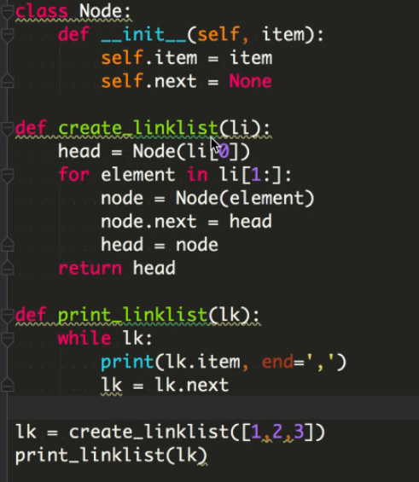

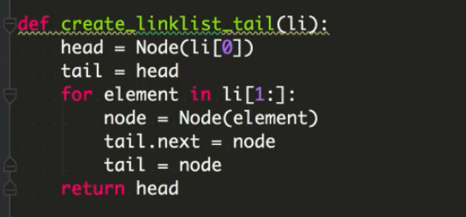

**链表插入：**

**对4节点**

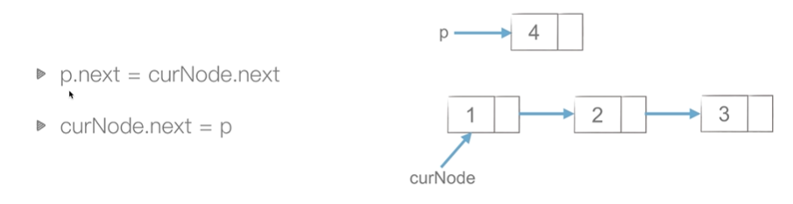

**链表删除：**

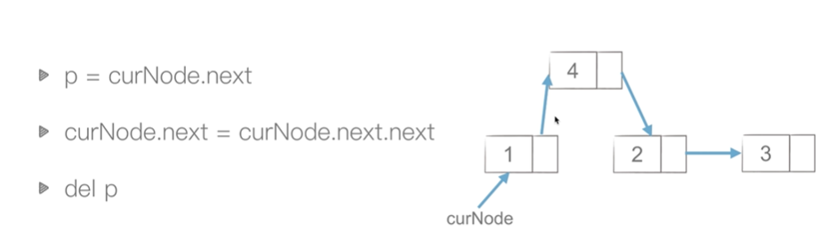

**双链表：**

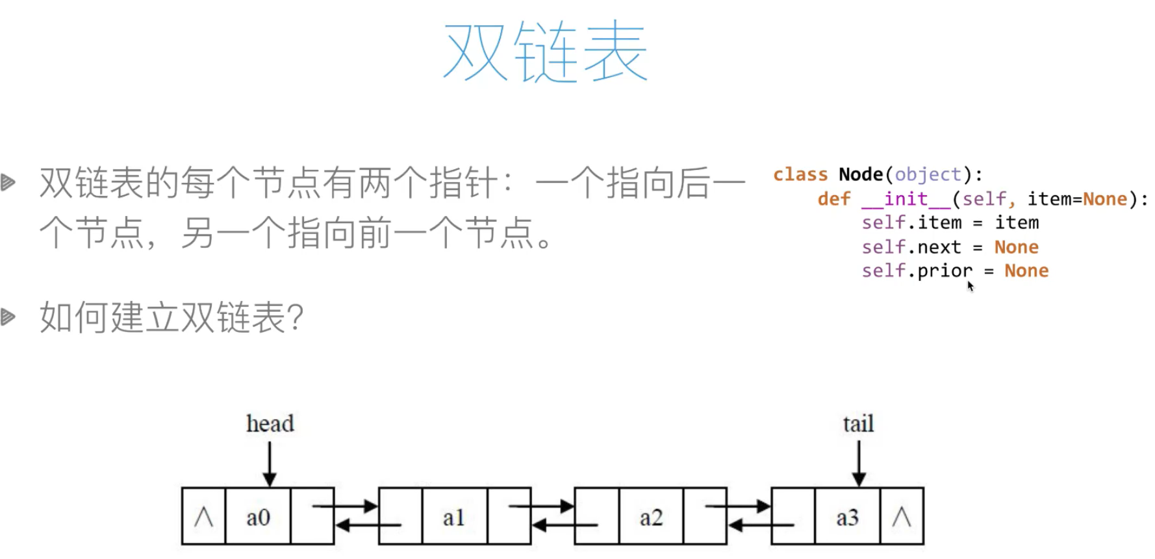

**哈希表：**

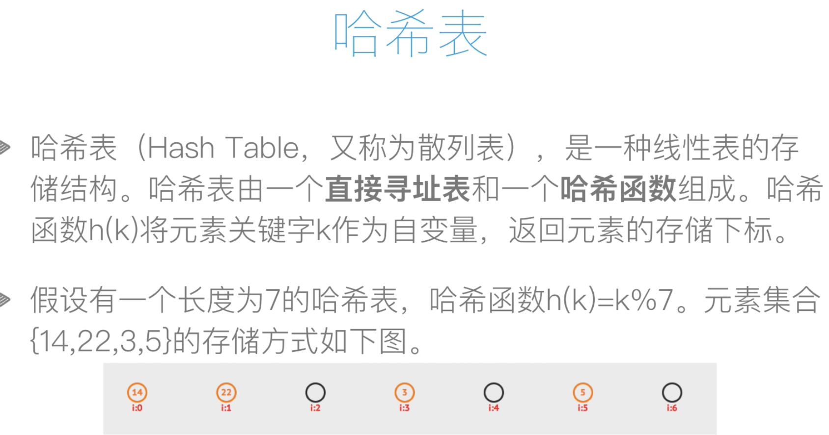

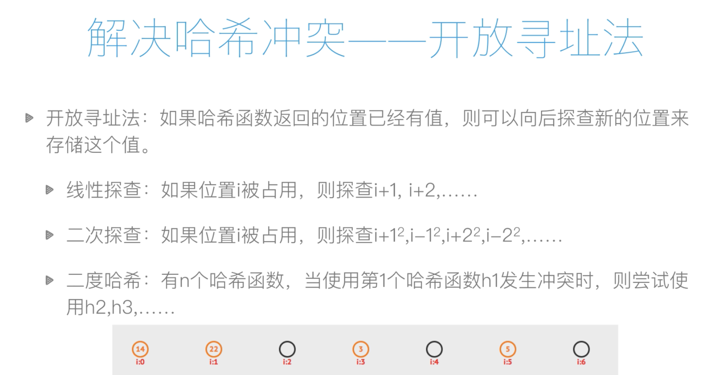

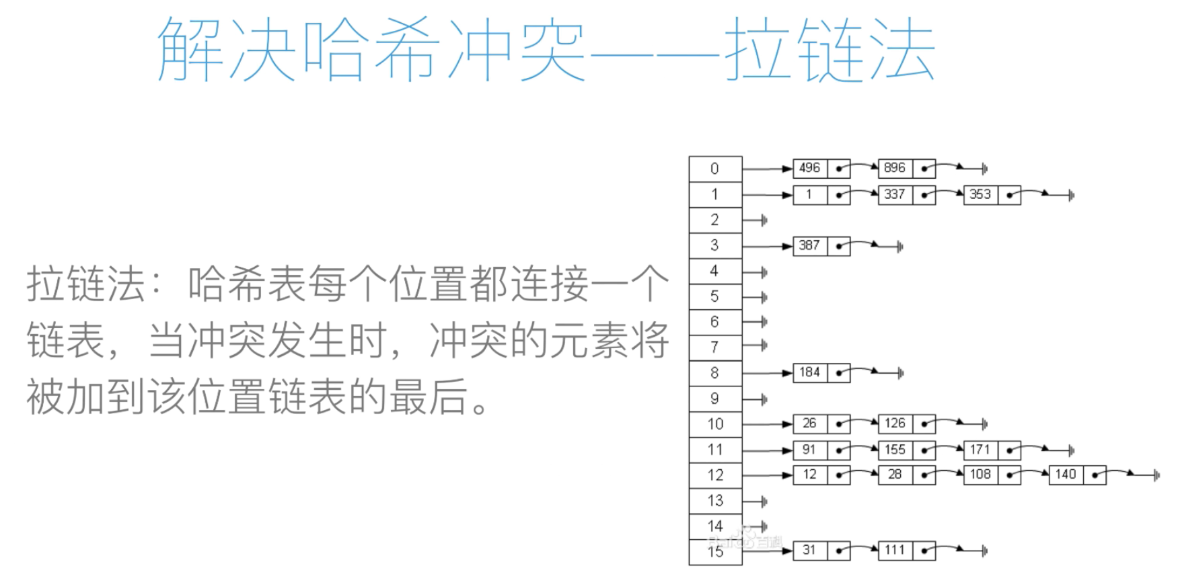

**树：**

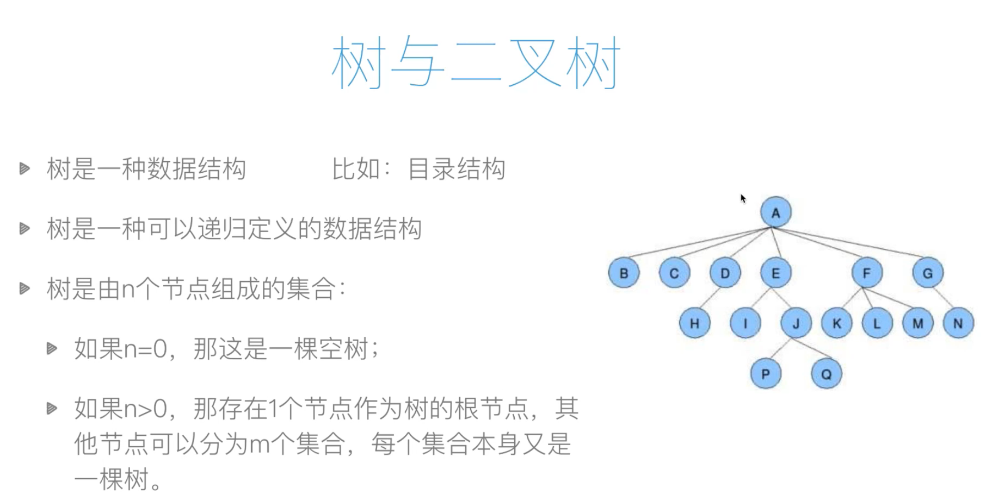

**模拟文件系统：链式存储**

**二叉树：**

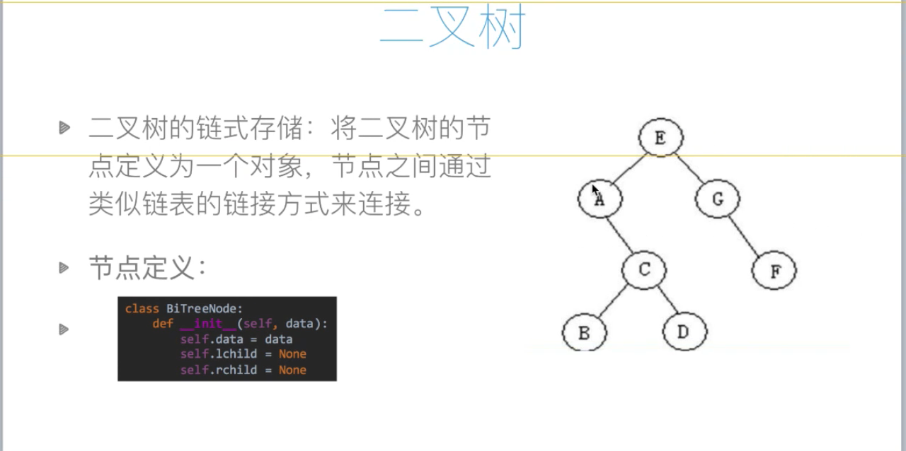

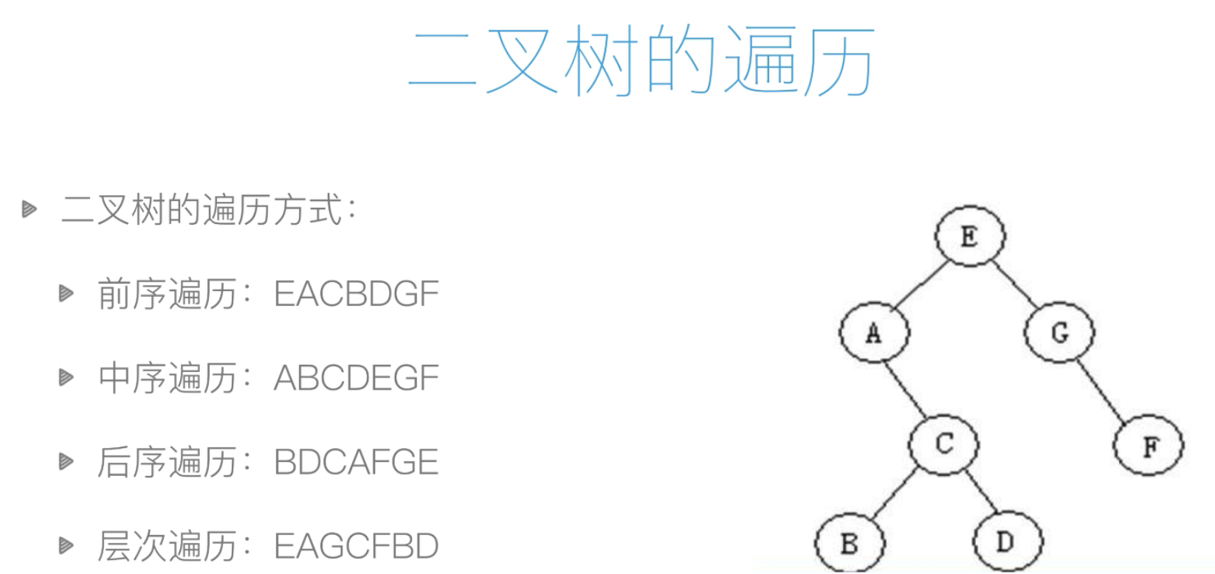

**前序/中序/后序/层次遍历**

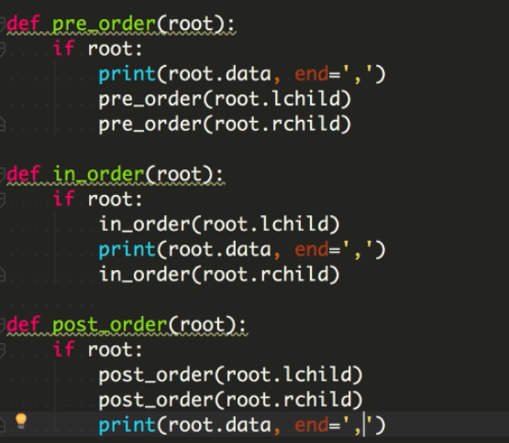

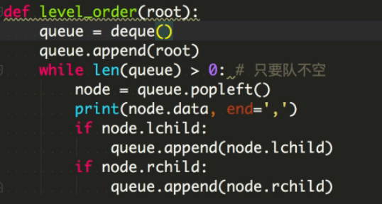

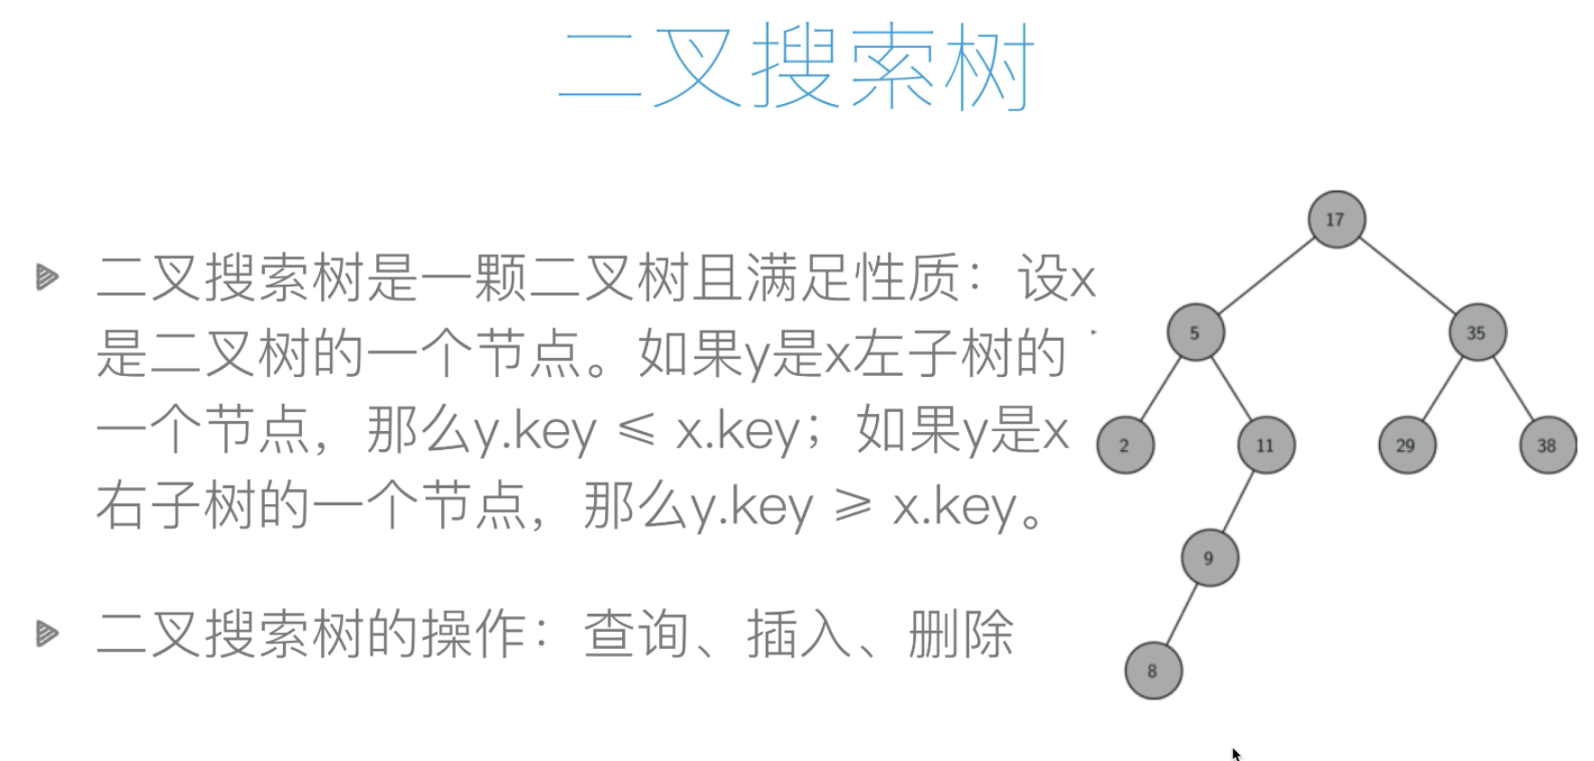

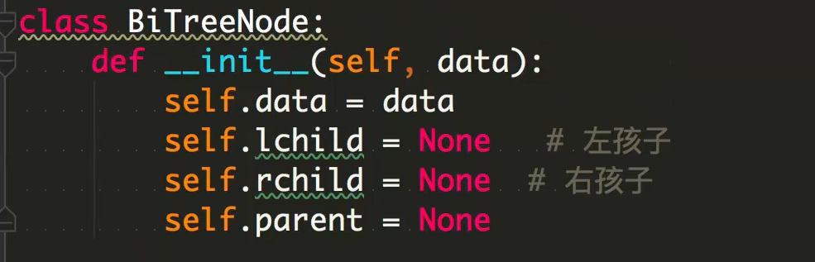

**1.递归插入数**

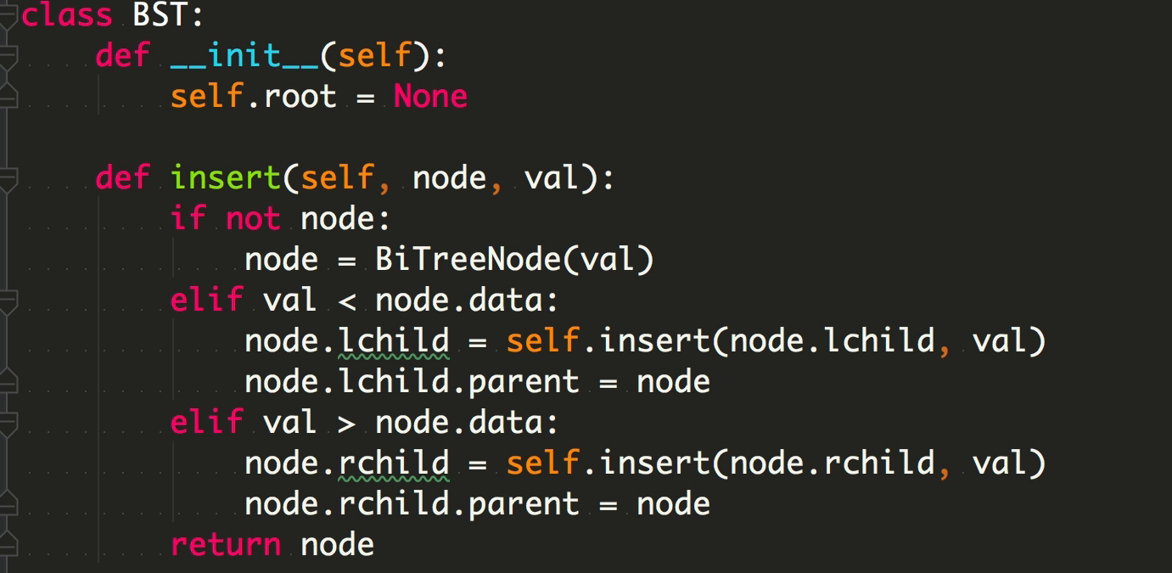

**2.非递归插入数(只写了左边部分，右边类似)**

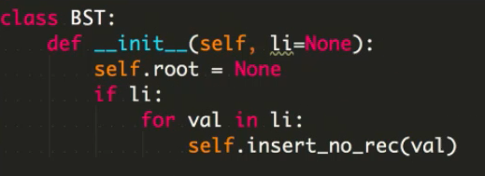

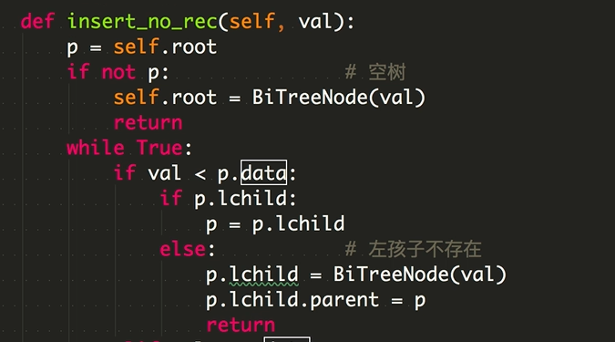

**3. 查找**

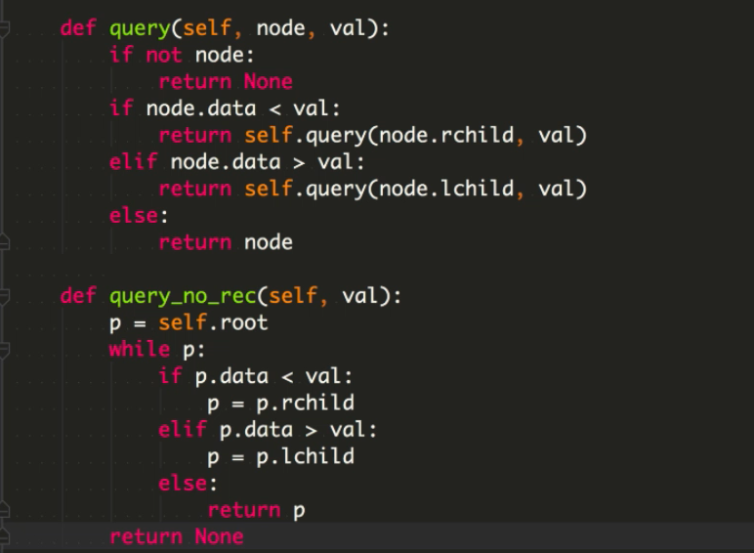

**4. 删除**

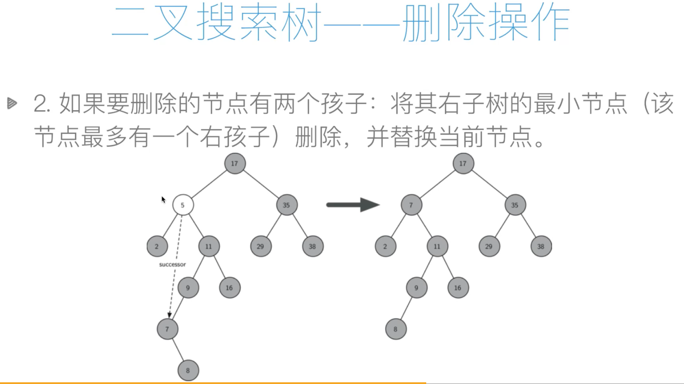

**AVL平衡二叉树：**

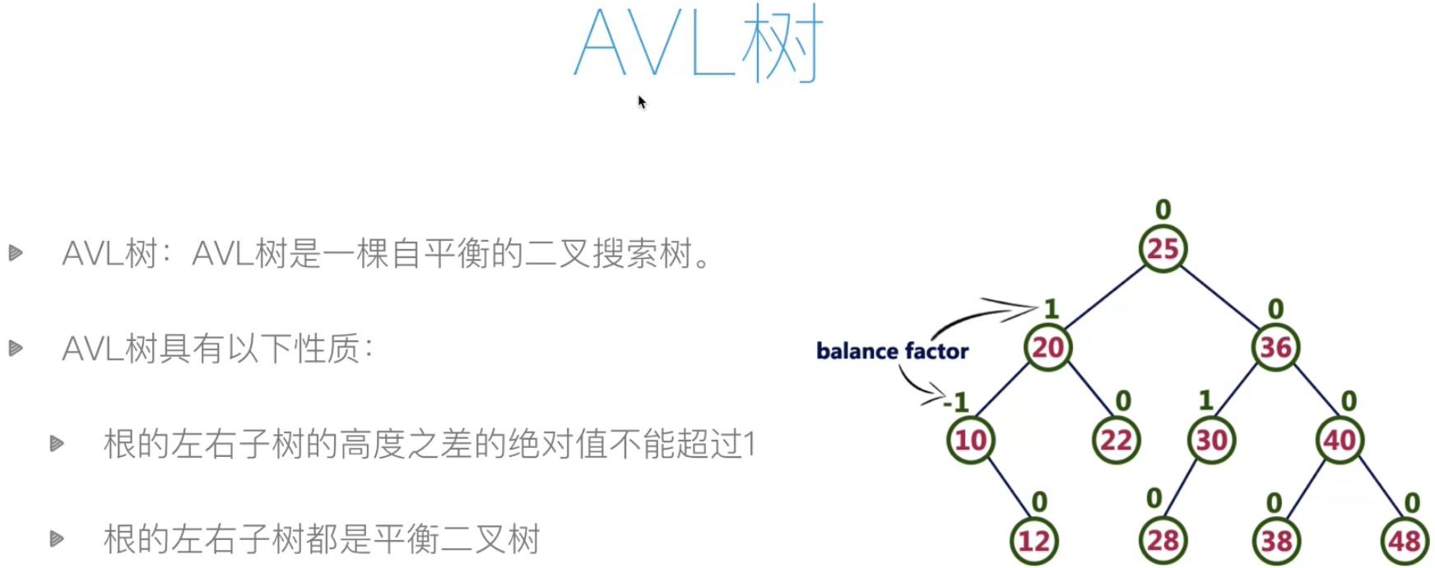

**插入元素如果导致平衡二叉树不平衡则需要调整：**

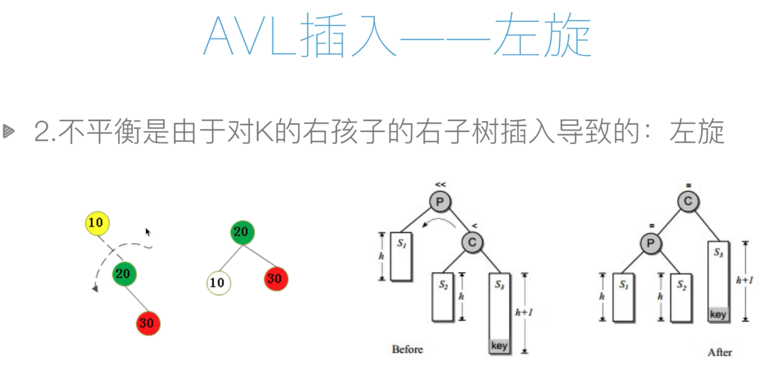

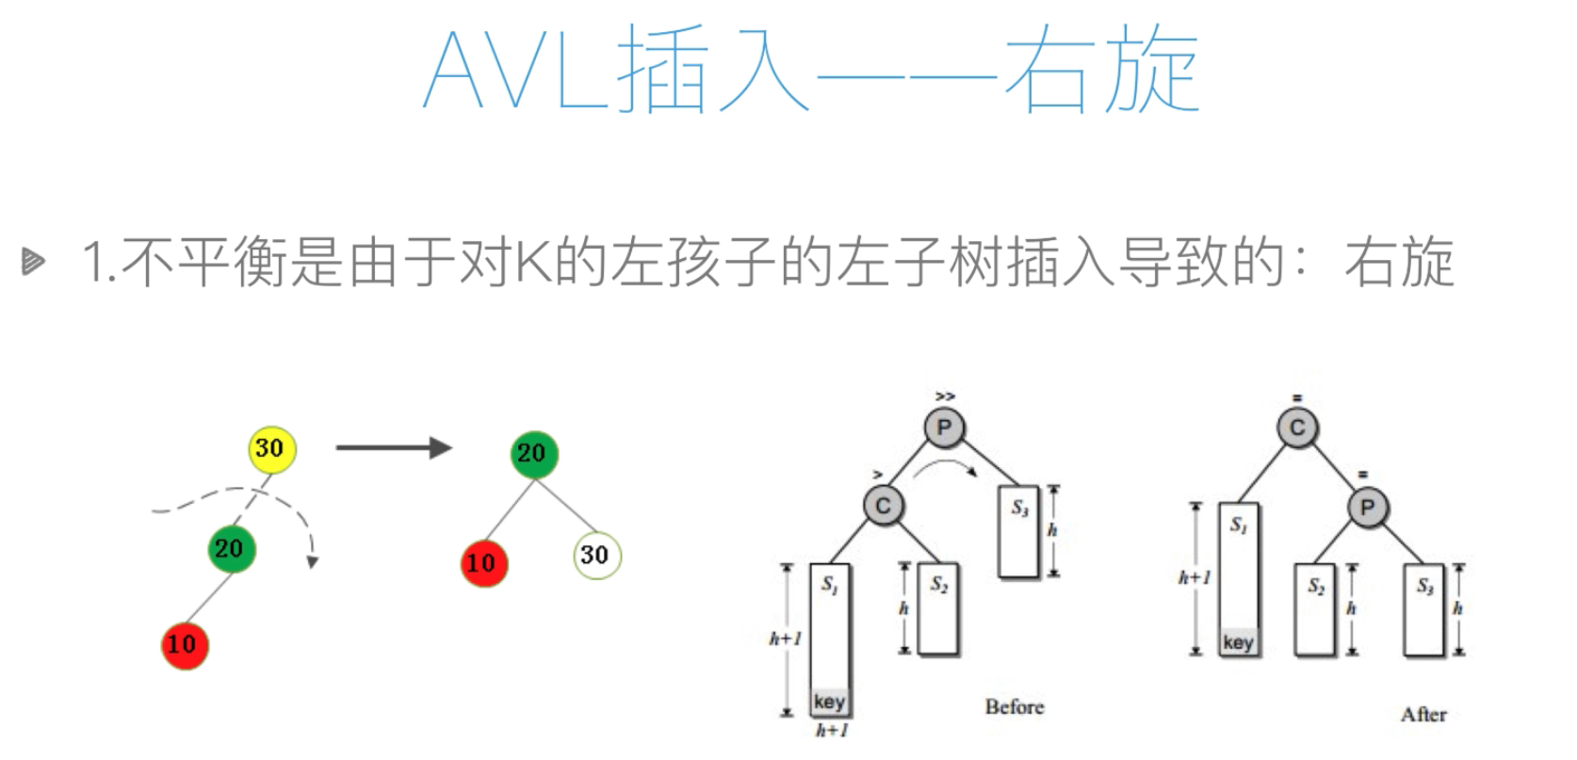

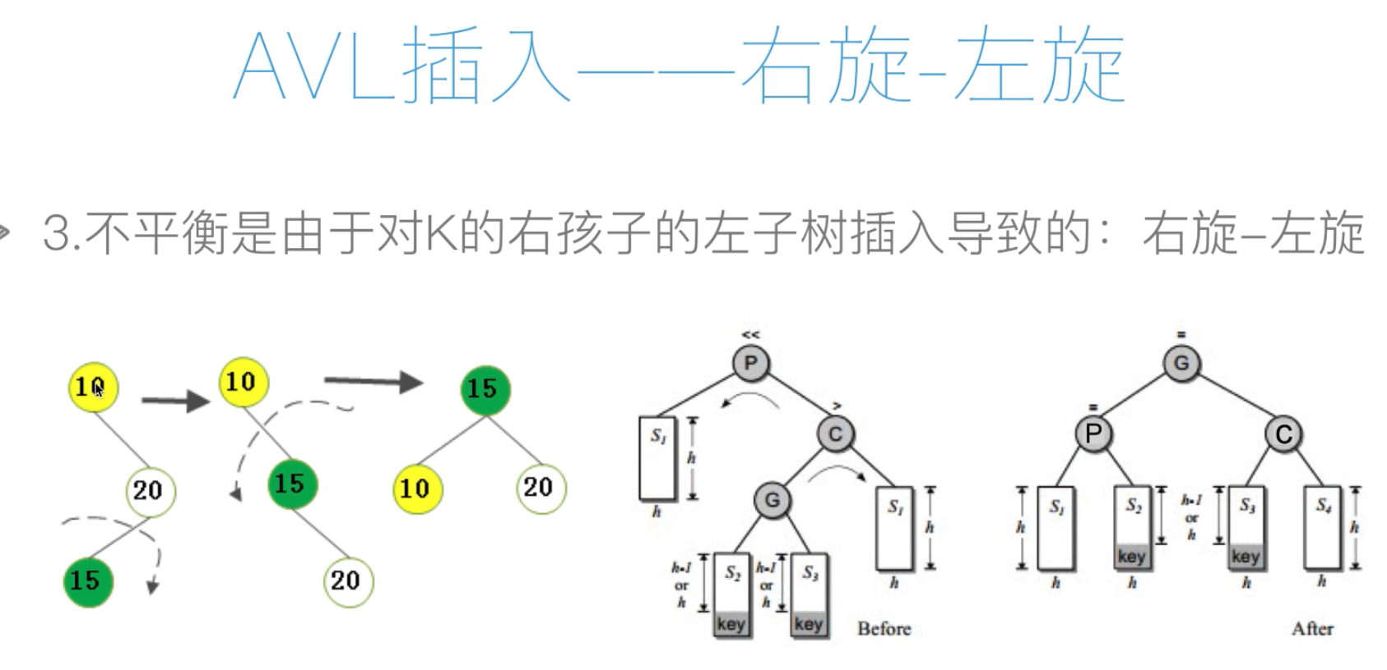

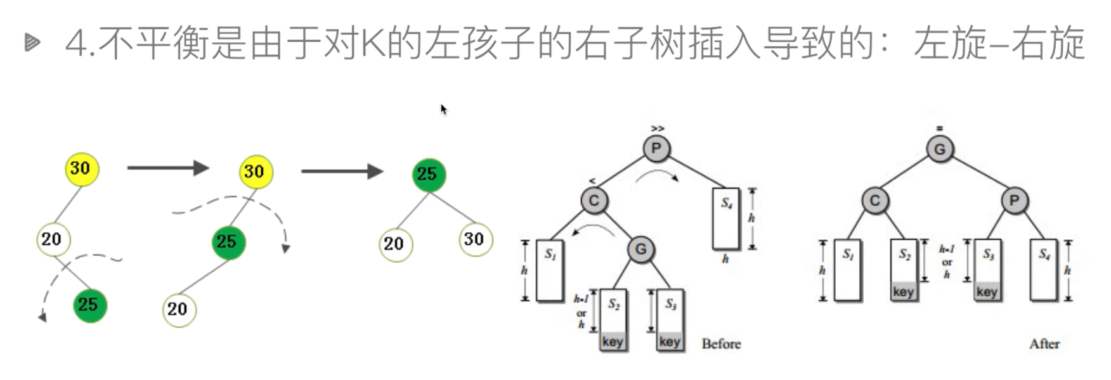

**p.bf和b.bf为0。指的是b节点和p节点的高度差为0,若某个节点左边比右边高一则高度差为-1，右边比左边高则为1**

**1. 左旋：**

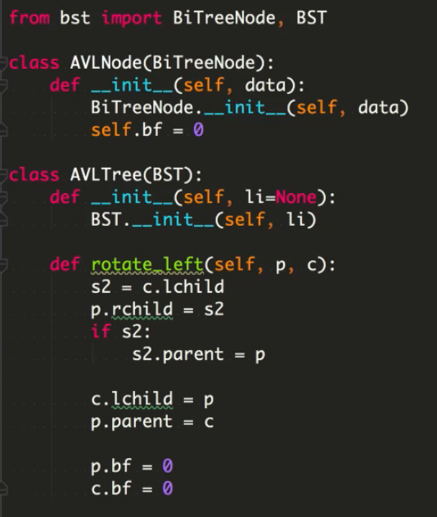

**2. 右旋：**

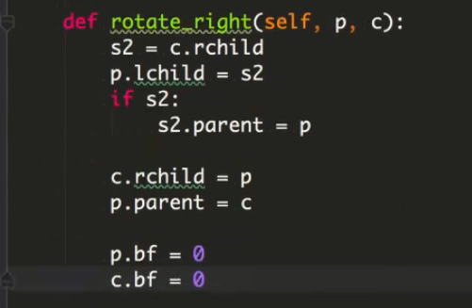

**3. 右左旋：**

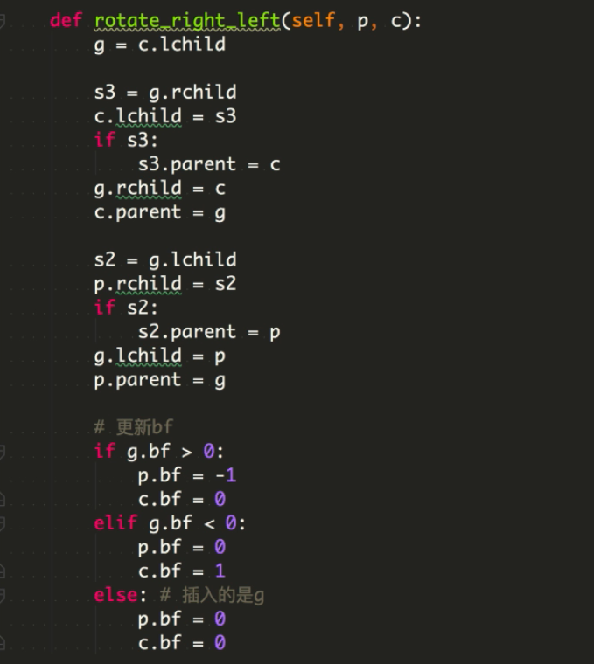

**4. 左右旋：**

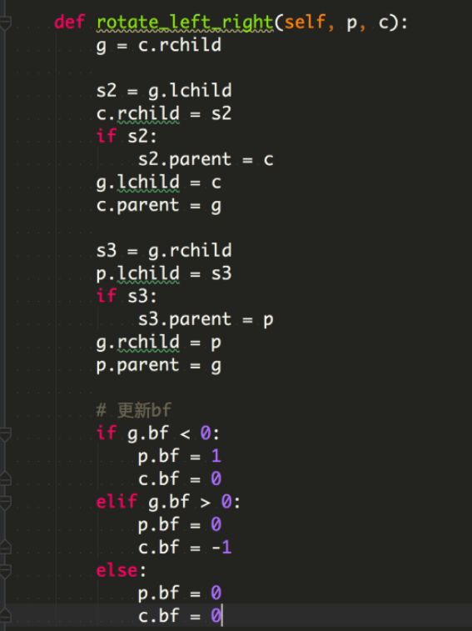

**AVL插入后的平衡调整**

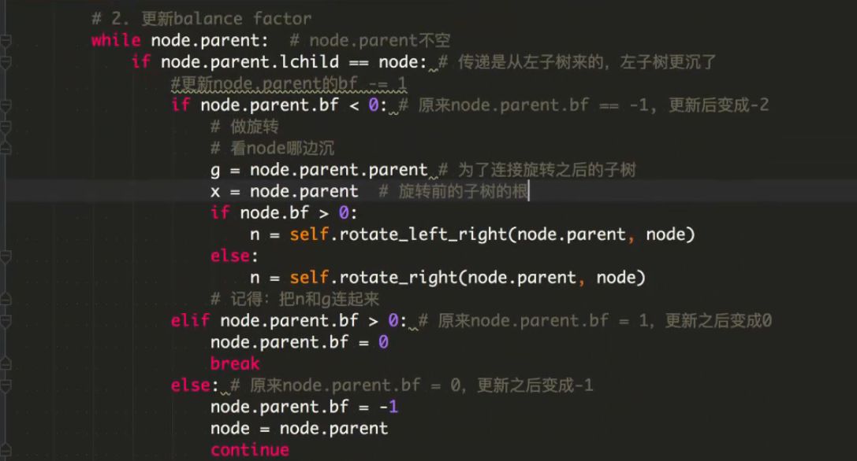

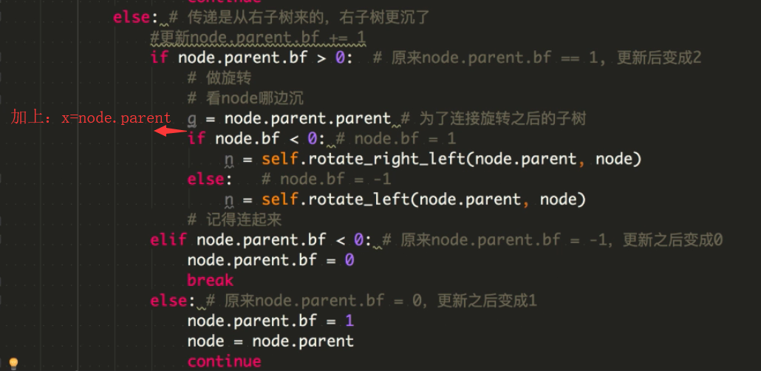

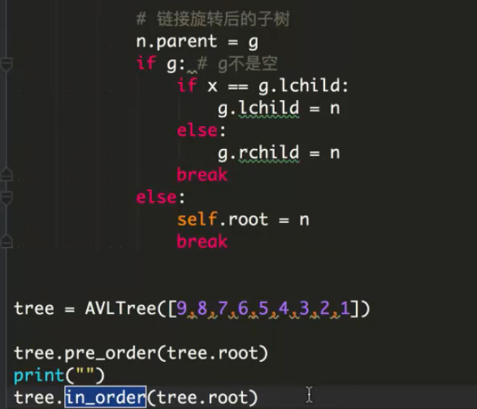

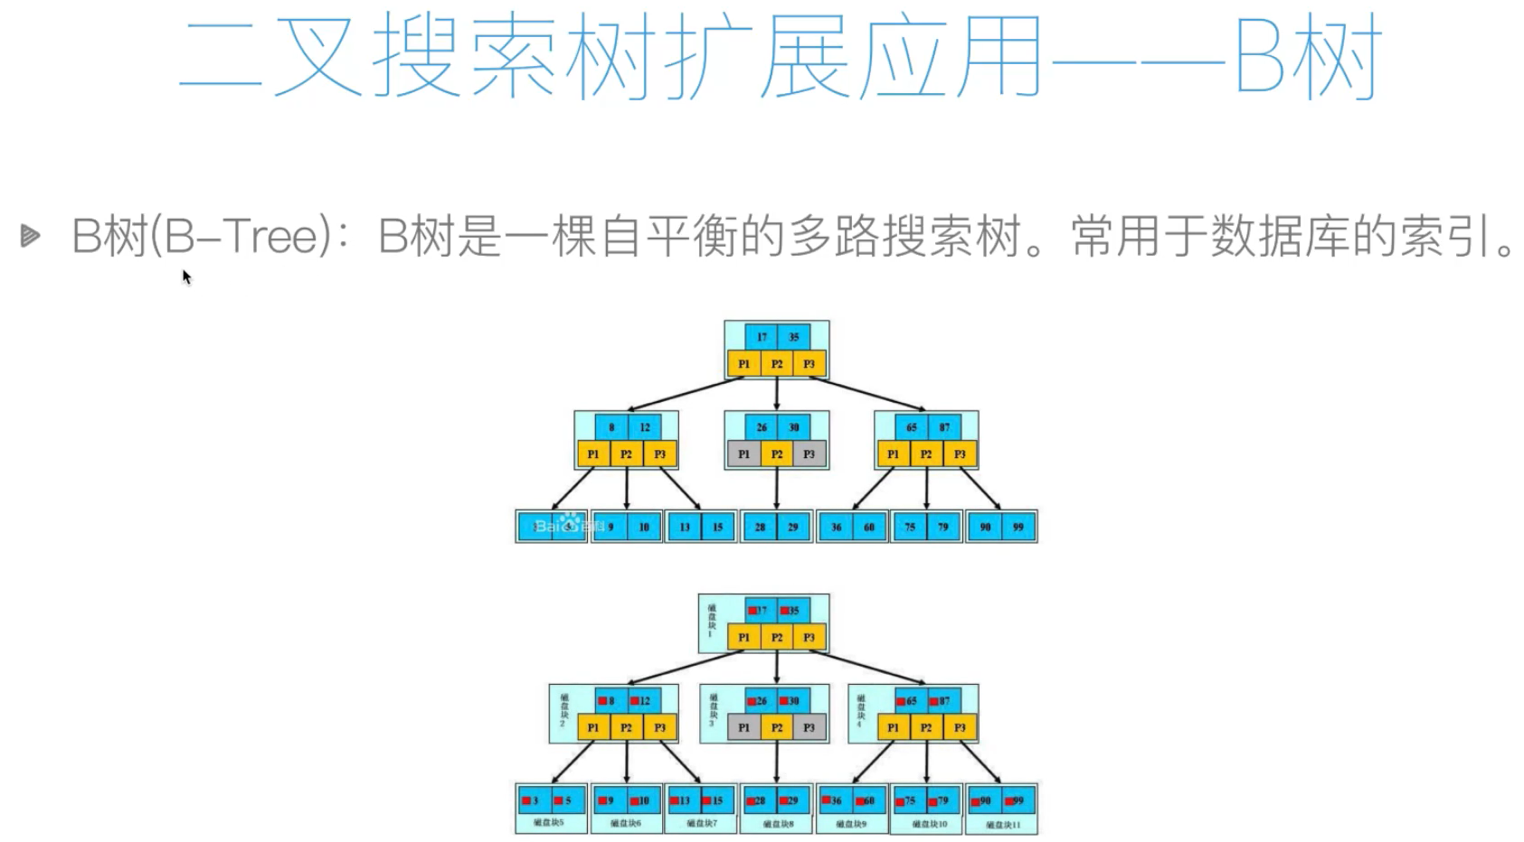

**4. 希尔排序：是一组分组插入排序算法。**

先分组，然后组内进行插入排序

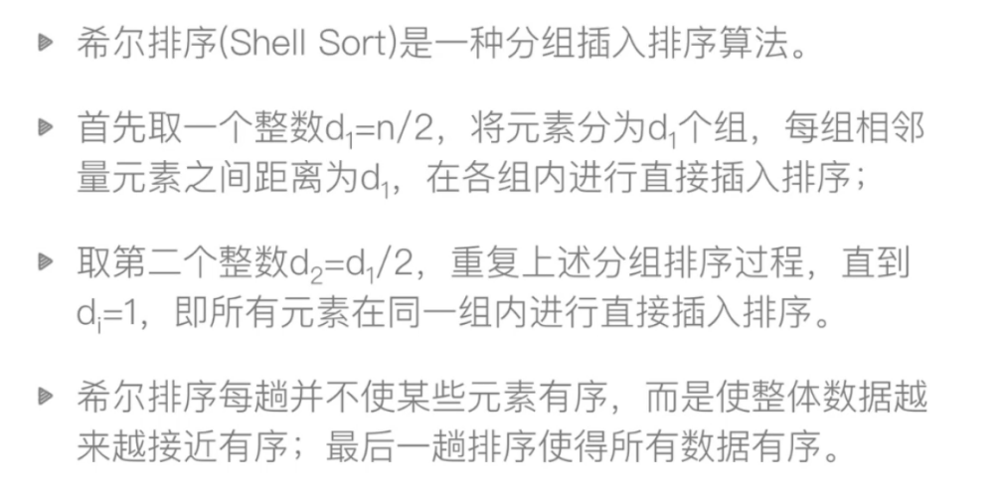

**贪心算法：**

**1. 找钱问题：**

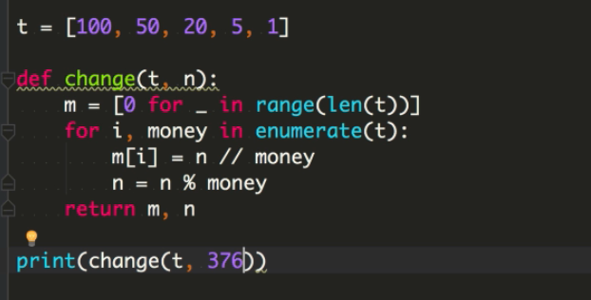

**0和1背包和分数背包**

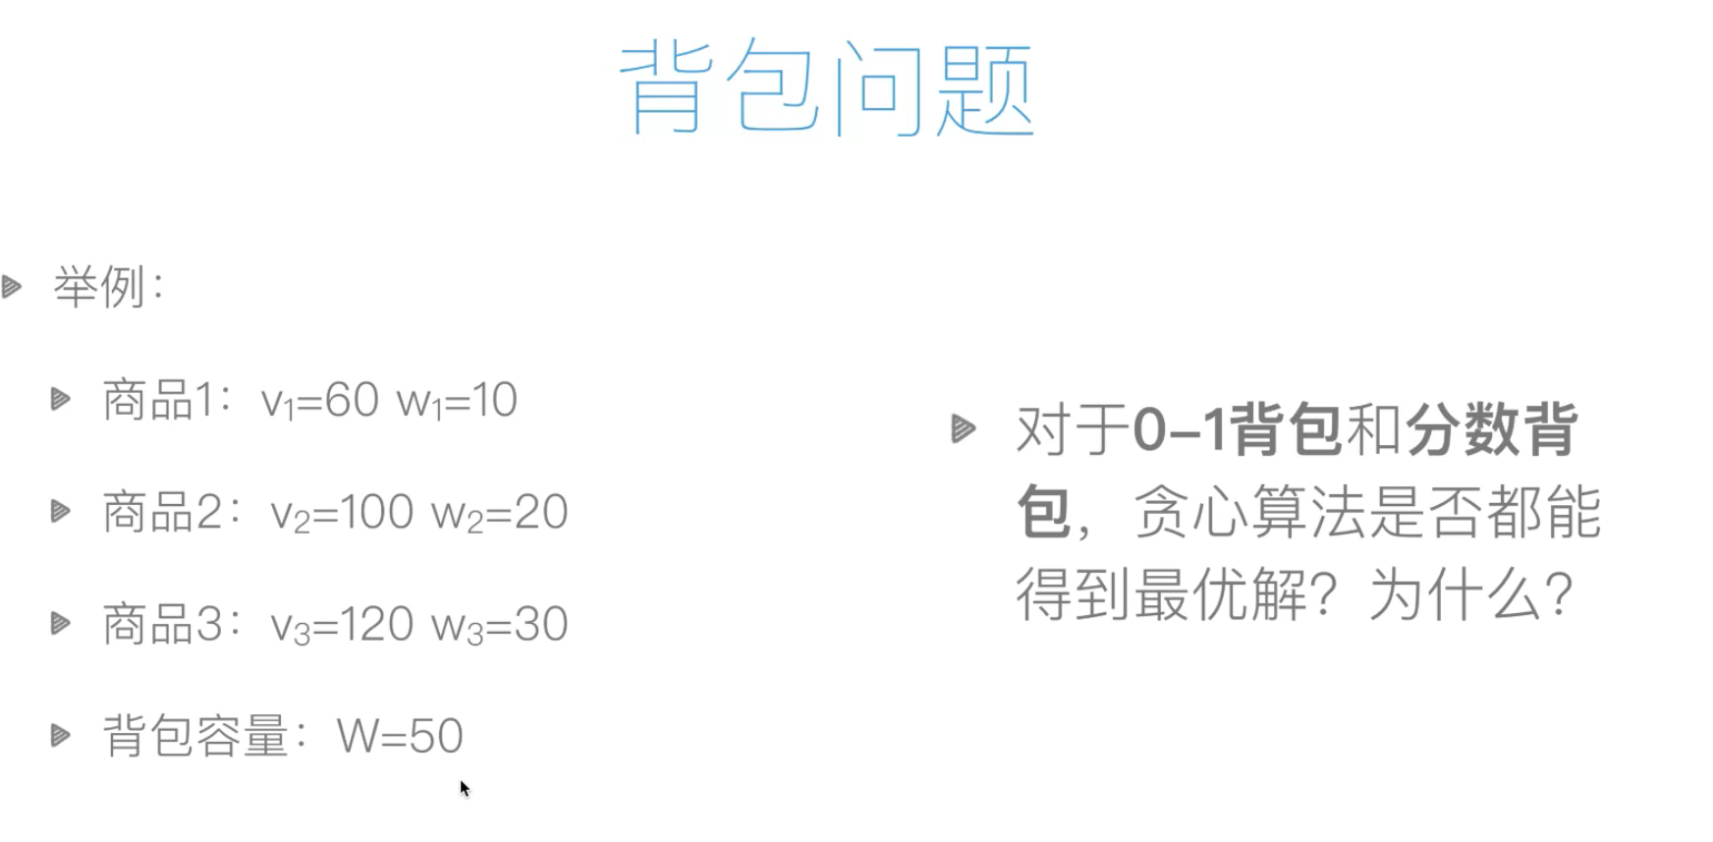

**2. 贪心算法之分数背包问题(一定是最优解)：**

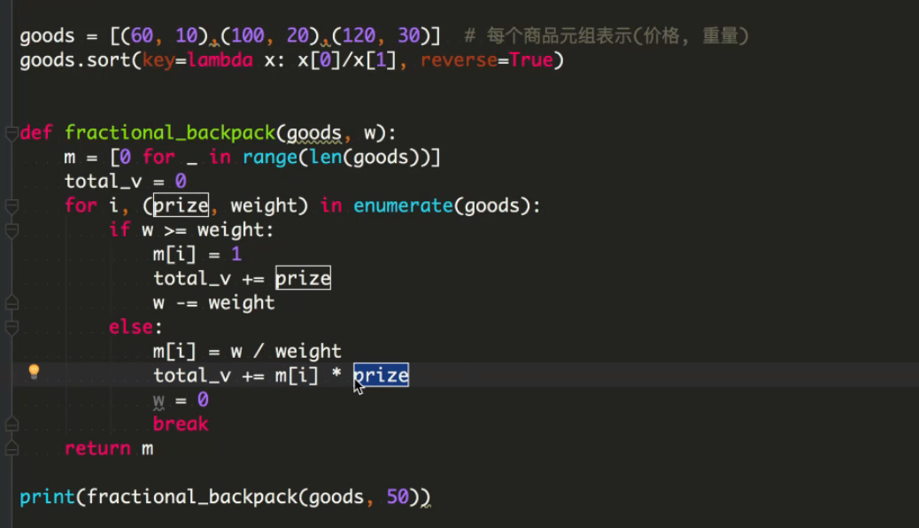

**3. 数字拼接问题：**

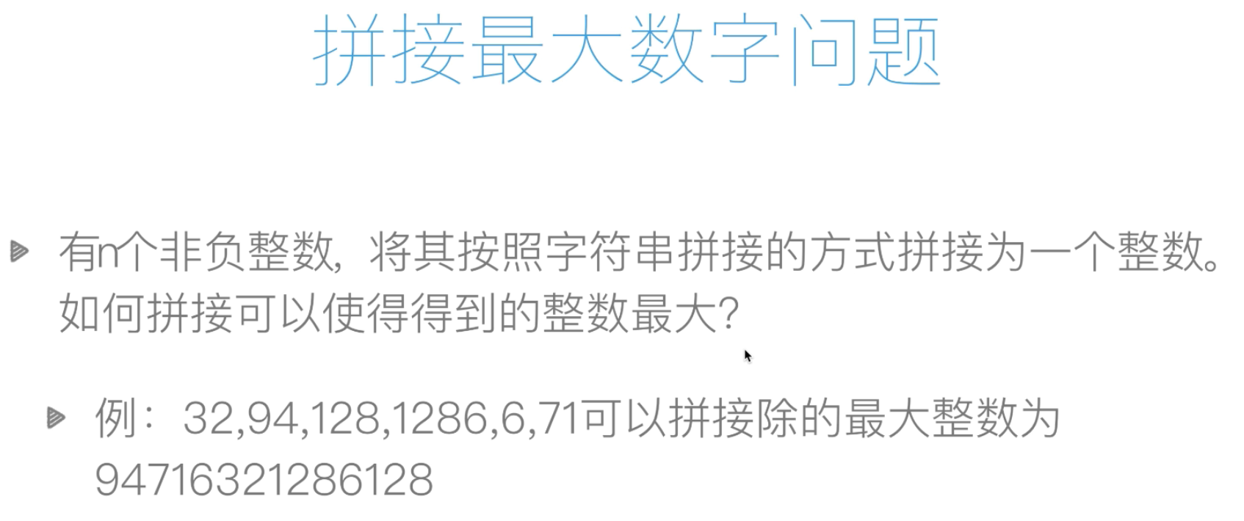

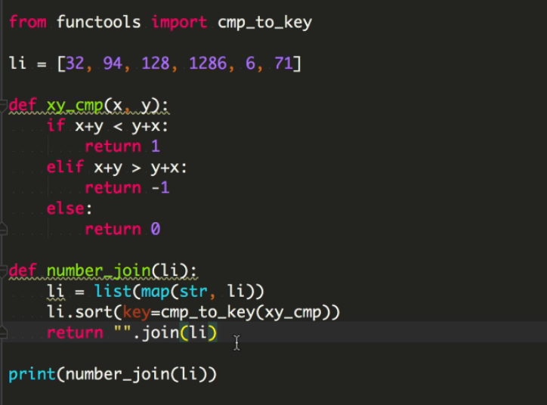

**4. 活动选择问题：**

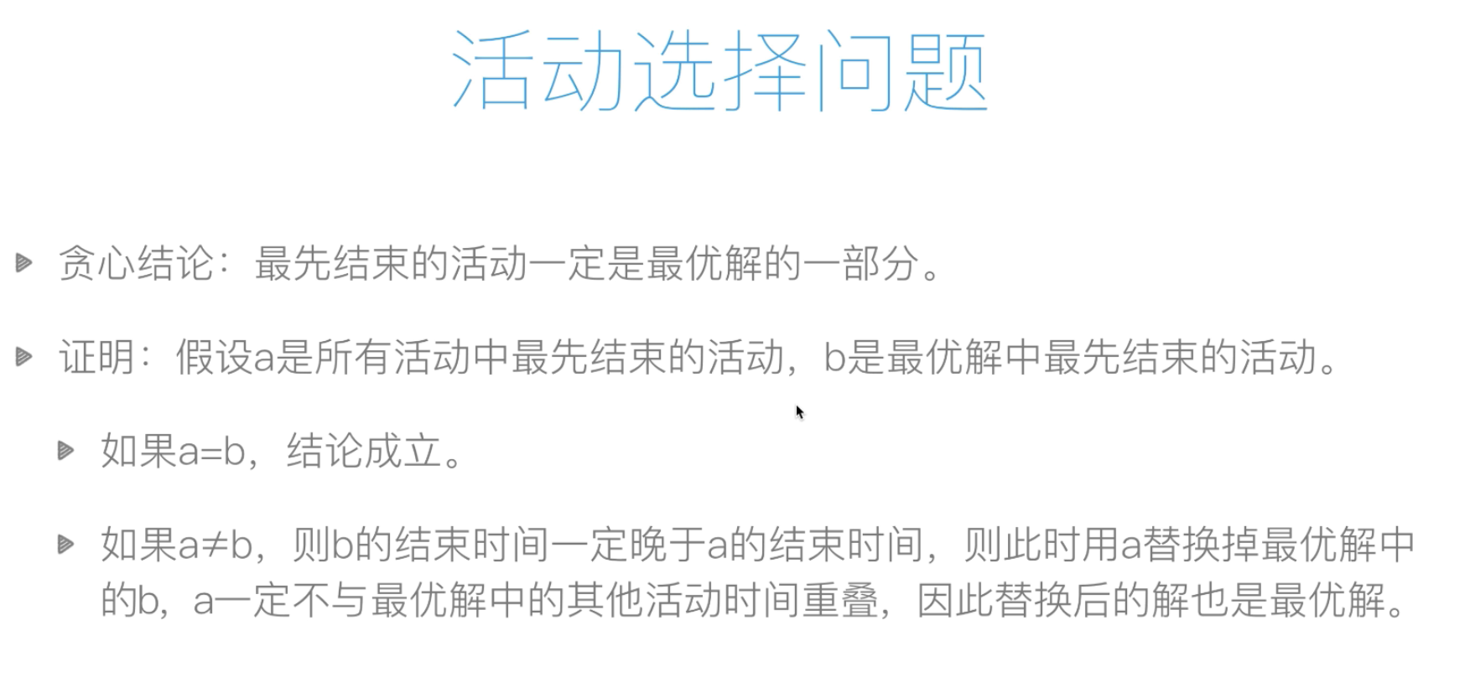

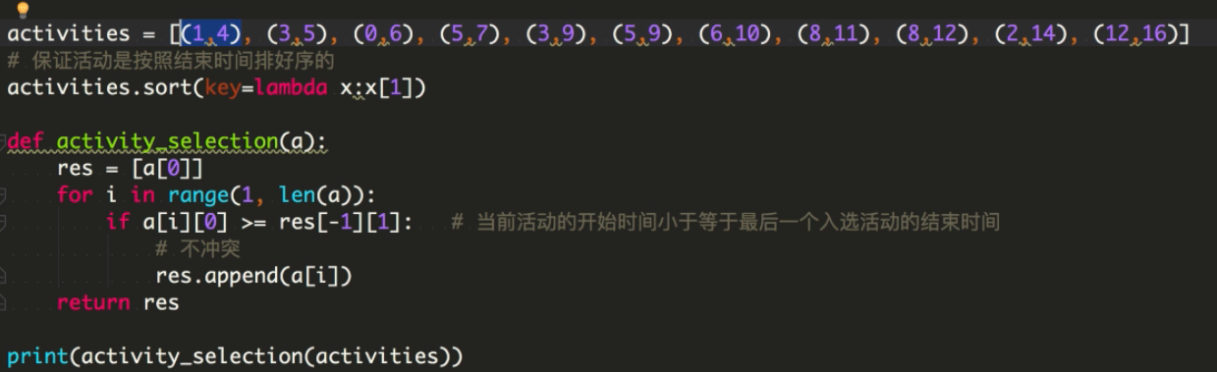

**动态规划：**

**思想：最优子结构(递推式) + 重复子问题**

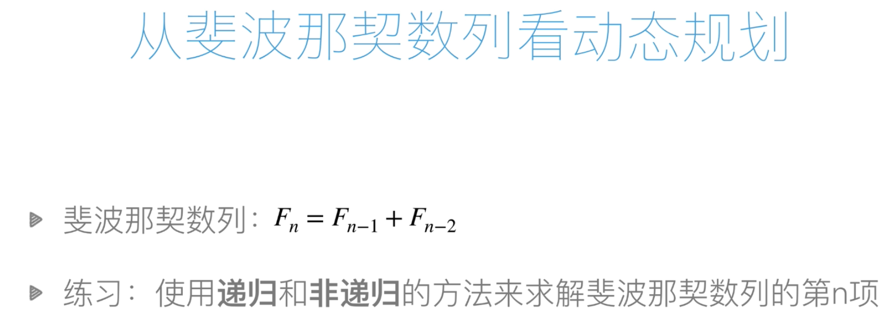

**1. 递归的**

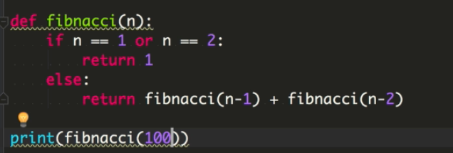

**2. 非递归的：**

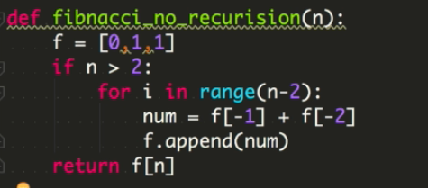

**1. 钢铁切割问题：**

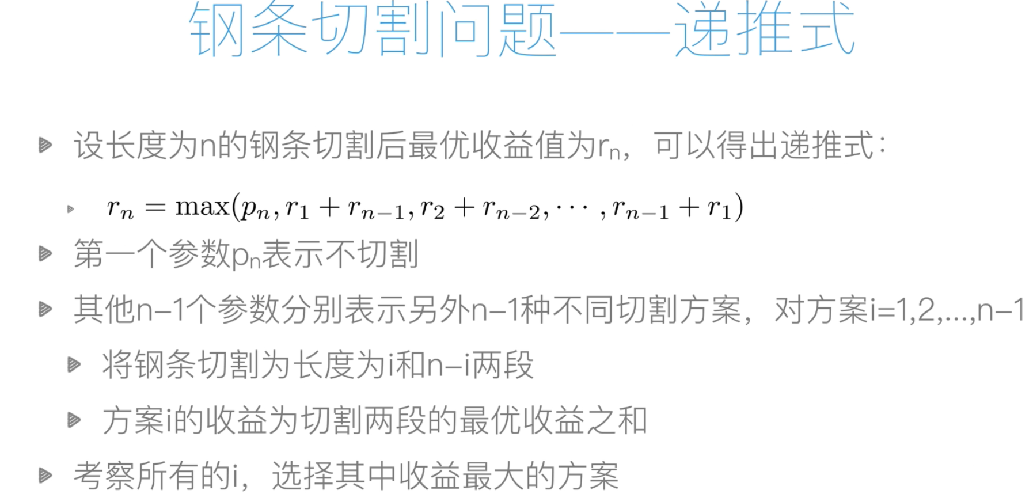

**自顶向下的递归实现：**

1.

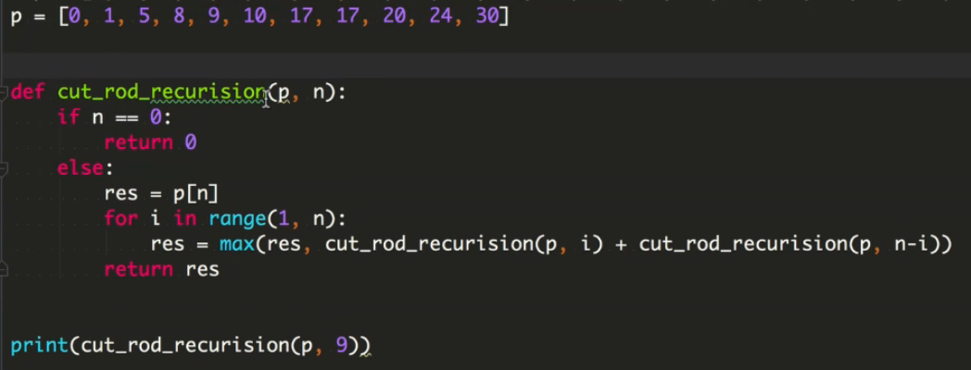

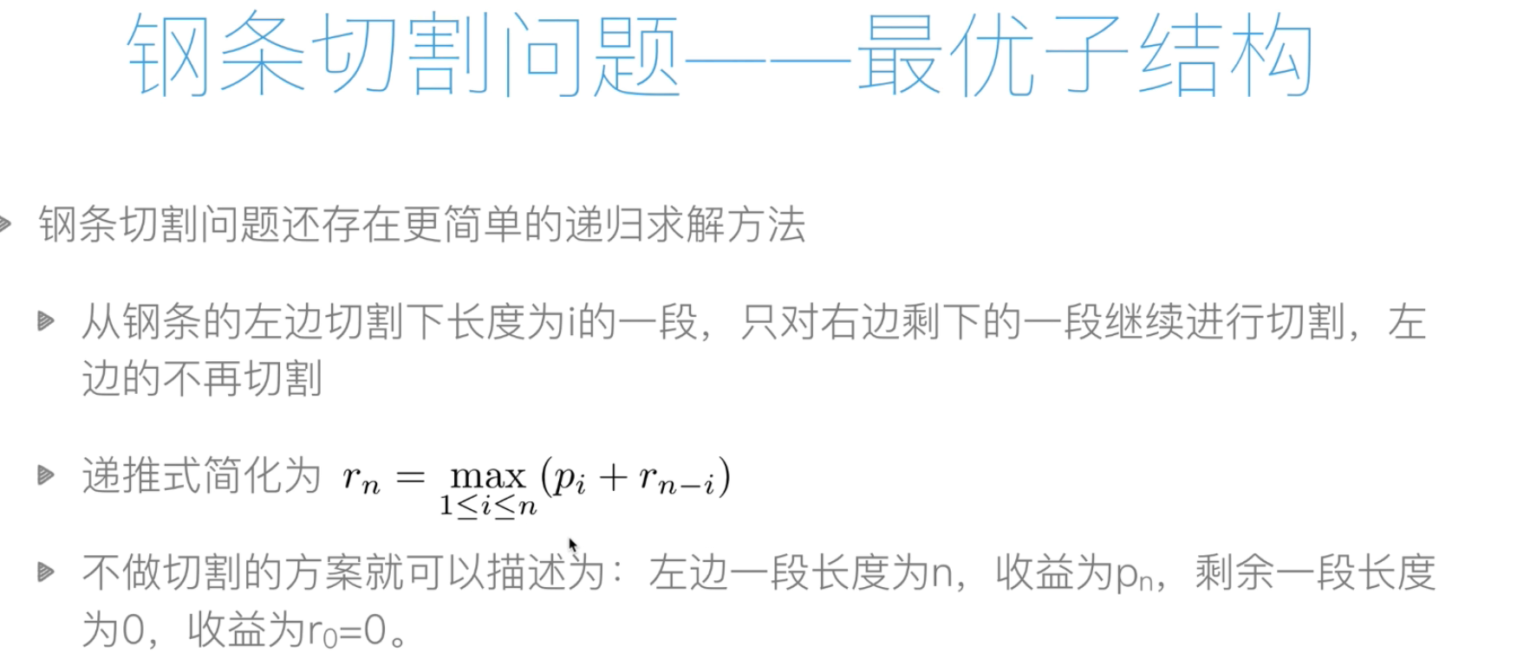

2.

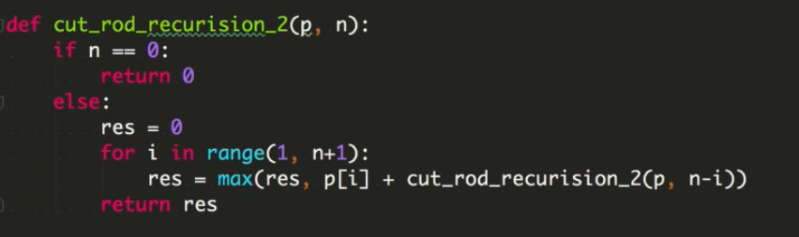

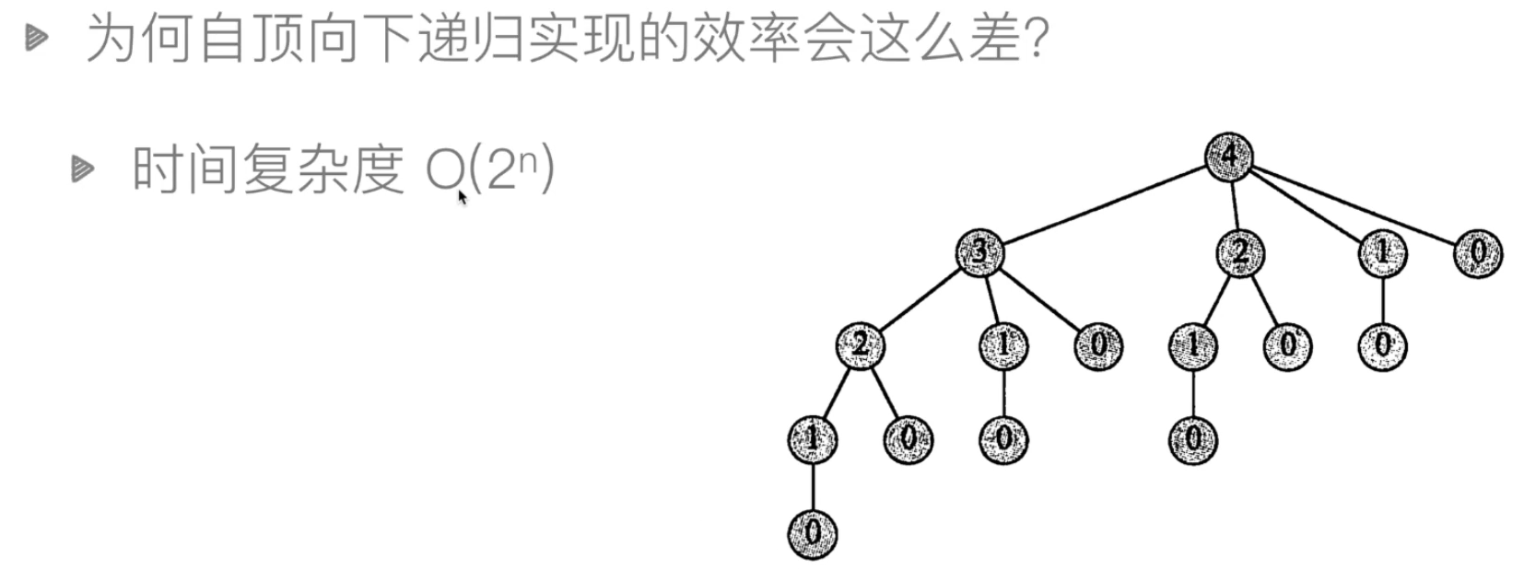

**自底向上的递归实现：**

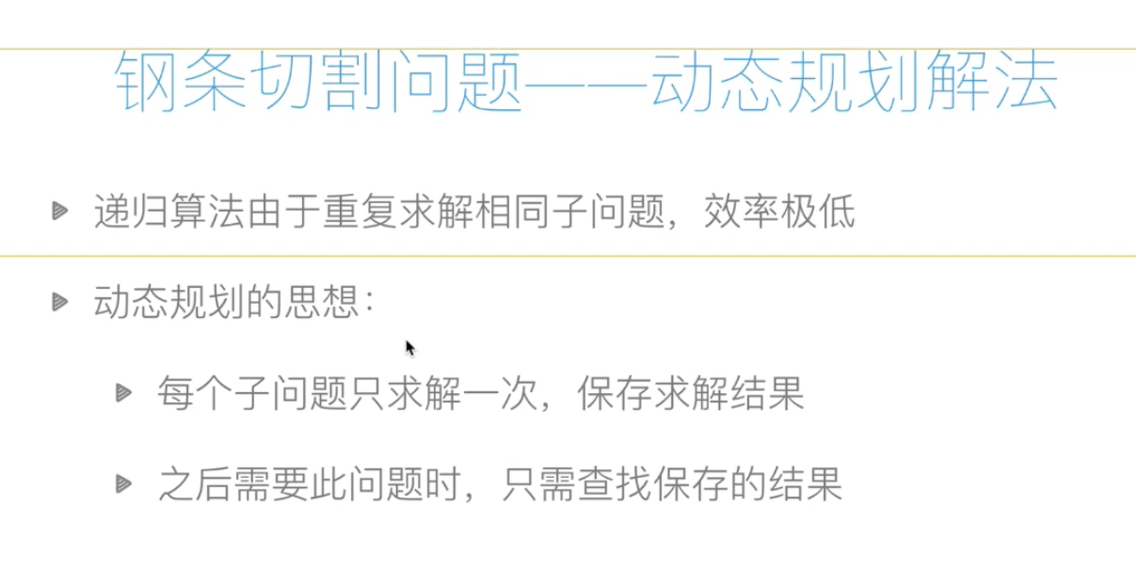

1.

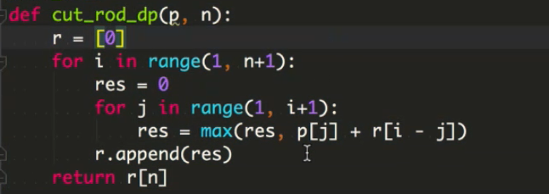

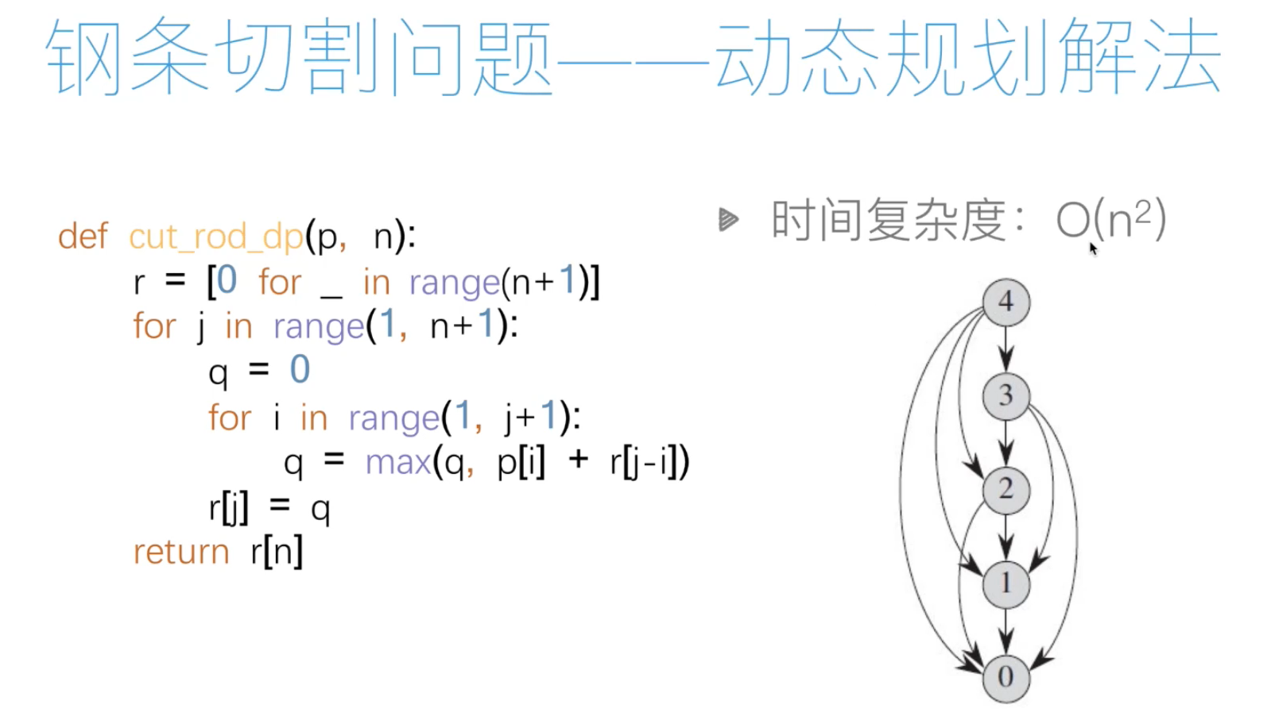

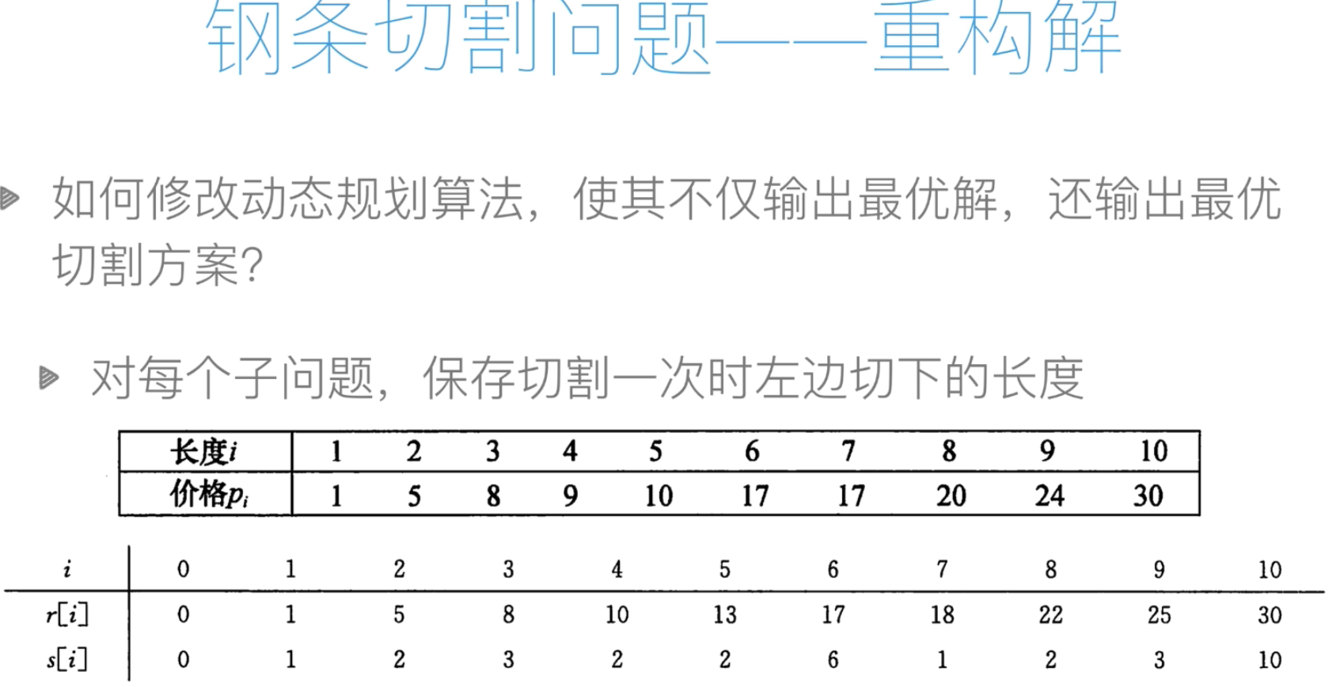

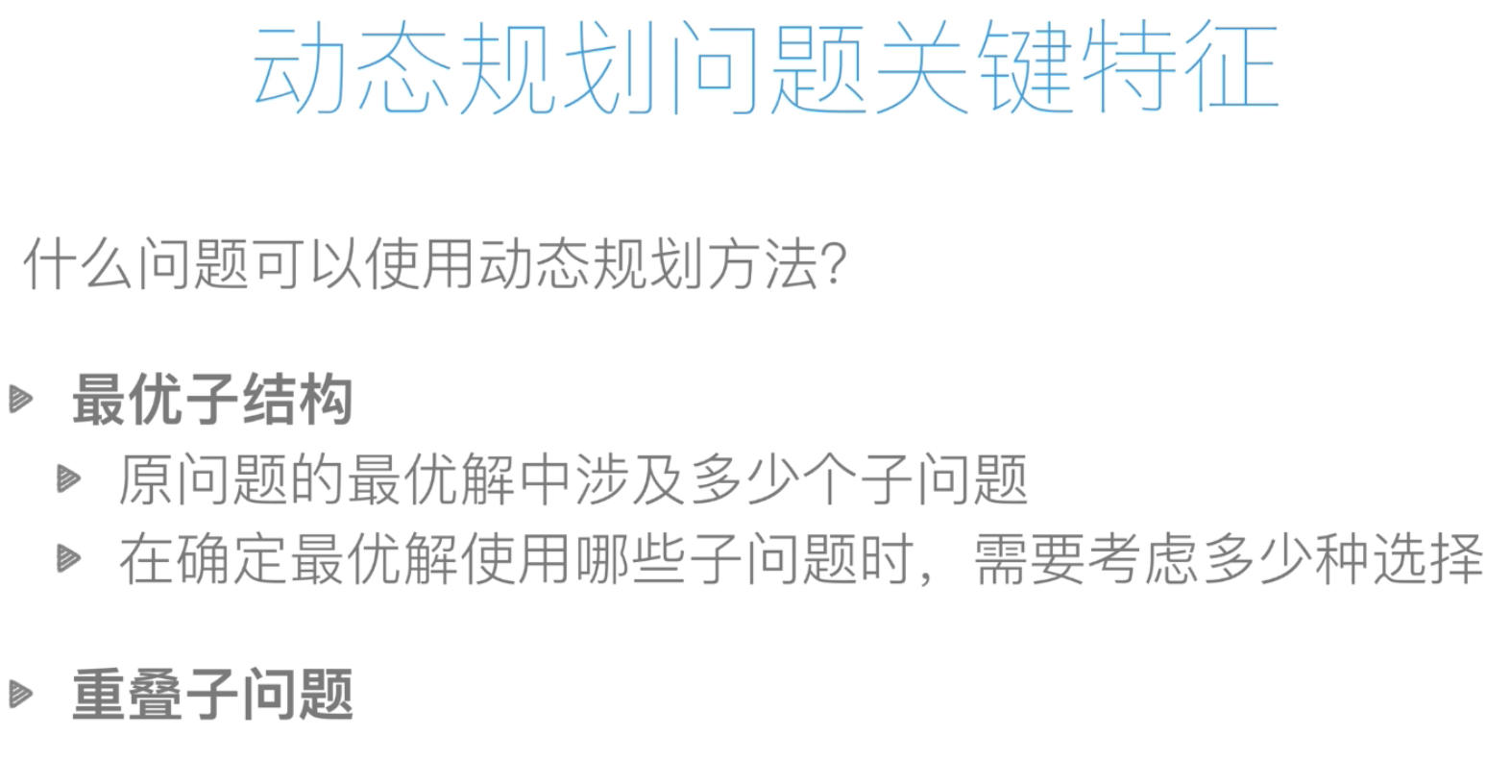

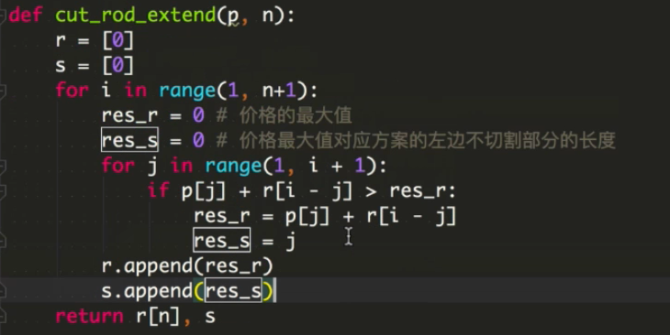

返回的s表示：为输出该钢条的第一个不可分割最大值部分。比如cut_rod_extend(p, n)：当n为1到10如下

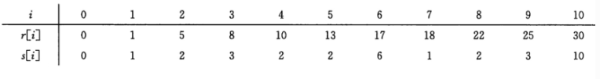

n = 10 :表示第一部分不切割价值就为最大

n = 9:表示第一部分切割为3。剩下的9-3=6在查表，即6不分割就为最大。此时n=9的分割方案为[3, 6]

n = 8:表示第一部分切割为2。剩下的8-2=6在查表，即6不分割就为最大。此时n=8的分割方案为[2, 6]

......

通过规律利用函数输出结果：

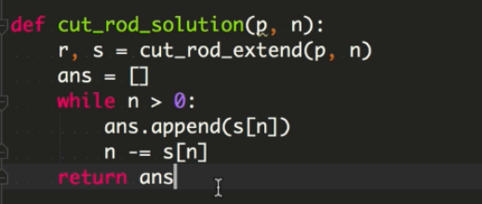

**最长公共子序列：**

